АДМИНИСТРАЦИЯ РОДНИКОВСКОГО СЕЛЬСКОГО ПОСЕЛЕНИЯ
БЕЛОРЕЧЕНСКОГО РАЙОНА

ПОСТАНОВЛЕНИЕ

от _________________ № ________

поселок Родники

О размещении нестационарных торговых объектов
на территории Родниковского сельского поселения
Белореченского района

В соответствии с Федеральным законом от 28 декабря 2009 № 381-ФЗ «Об основах государственного регулирования торговой деятельности в Российской Федерации», Законом Краснодарского края от 31 мая 2005 года № 879-КЗ «О государственной политике Краснодарского края в сфере торговой деятельности», постановлением главы администрации (губернатора) Краснодарского края от 11 ноября 2014 года № 1249 «Об утверждении Порядка разработки и утверждения органами местного самоуправления схем размещения нестационарных торговых объектов на территории Краснодарского края», руководствуясь статьей 32 Устава Родниковского сельского поселения Белореченского района, постановляю:
1. Утвердить:
1.1. Положение о размещении нестационарных торговых объектов на территории Родниковского сельского поселения Белореченского района (приложение № 1).
1.2. Методику определения стартового размера финансового предложения за право размещения нестационарных торговых объектов на территории Родниковского сельского поселения Белореченского района (приложение № 2).
1.3. Состав конкурсной комиссии по предоставлению права размещения нестационарных торговых объектов на территории Родниковского сельского поселения Белореченского района (приложение № 3).
1.4. Форму договора о предоставлении права на размещение нестационарного торгового объекта (сезонного) на территории Родниковского сельского поселения Белореченского района (приложение № 4).
1.5. Форму бланка финансового предложения за право размещения нестационарного торгового объекта на территории Родниковского сельского поселения Белореченского района (приложение № 5).
1.6. Форму договора о предоставлении права на размещение (несезонного) нестационарного торгового объекта на территории Родниковского сельского поселения Белореченского района (приложение № 6).
2. Признать утратившим силу постановления администрации Родниковского сельского поселения Белореченского района:
от 04 апреля 2016 года № 33 «О размещении нестационарных торговых объектов на территории Родниковского сельского поселения Белореченского района»;
от 12 июля 2016 года № 81 О внесении изменений в постановление администрации Родниковского сельского поселения Белореченского района от 04 апреля 2016 года №33«О размещении нестационарных торговых объектов на территории Родниковского сельского поселения Белореченского района»
3. С целью актуализации схемы размещения нестационарных торговых объектов на территории Родниковского сельского поселения Белореченского района (далее - Схема):
3.1. С индивидуальными предпринимателями и юридическими лицами (их правопреемниками) (далее - Заявители), чьи места размещения несезонных нестационарных торговых объектов включены в Схему и размещены на основании документов, подтверждающих право на занятие земельного участка в целях размещения нестационарных торговых объектов и осуществления оплаты за пользование указанным земельным участком, заключение договора на право размещения НТО сроком до 5 лет осуществляется без проведения конкурсных процедур, с учетом особенностей, установленных отдельными требованиями к победителям конкурса на право размещения НТО на территории Родниковского сельского поселения Белореченского района;
3.2. Для заключения договора на право размещения НТО в порядке, установленном подпунктом 2.1 пункта 2 настоящего постановления, заявители обращаются в общий отдел администрации Родниковского сельского поселения Белореченского района (далее – общий отдел) за предоставлением права на размещение НТО и представляют документы, подтверждающие право на занятие земельного участка в целях размещения нестационарных торговых объектов и осуществления оплаты за пользование указанным земельным участком, и их копии.
4. Рекомендовать:
4.1. Территориальному отделу Управления Федеральной службы по надзору в сфере защиты прав потребителей и благополучия человека по Краснодарскому краю в Белореченском, Апшеронском районах, городе Горячий ключ обеспечить контроль за соблюдением руководителями нестационарных торговых объектов санитарных норм и правил на территории Родниковского сельского поселения Белореченского района.
4.2. Отделу МВД России по Белореченскому району принимать меры по предупреждению нарушений правил торговли в нестационарных торговых объектах на территории Родниковского сельского поселения Белореченского района.
5. Общему отделу администрации Родниковского сельского поселения Белореченского района (Тихонова) принимать меры по предупреждению нарушений правил торговли в нестационарных торговых объектах на территории Родниковского сельского поселения Белореченского района.
6. Общему отделу администрации Родниковского сельского поселения Белореченского района (Тихонова) обнародовать настоящее постановление в установленном порядке и разместить на официальном сайте администрации Родниковского сельского поселения Белореченского района (www.bel-rodniki.ru).
7. Контроль за выполнением настоящего постановления возложить на заместителя главы Родниковского сельского поселения Белореченского района Фесенко Ю.В.
8. Постановление вступает в силу со дня его официального обнародования.

Глава
Родниковского сельского поселения
Белореченского района С.А.Арямов

ПРИЛОЖЕНИЕ № 1

УТВЕРЖДЕНО
постановлением администрации
Родниковского сельского поселения
Белореченского района
от ____________ № ____

ПОЛОЖЕНИЕ
о размещении и деятельности нестационарных торговых объектов
на территории Родниковского сельского поселения
Белореченского района

Раздел 1. ОБЩИЕ ПОЛОЖЕНИЯ

1. Положение о размещении и деятельности нестационарных торговых объектов на территории Родниковского сельского поселения Белореченского района (далее - Положение) разработано в целях создания условий для обеспечения жителей Родниковского сельского поселения Белореченского района услугами торговли, бытового обслуживания, общественного питания и определяет порядок, условия размещения и деятельность нестационарных торговых объектов, а также нестационарных объектов, оказывающих бытовые услуги или услуги общественного питания на территории Родниковского сельского поселения Белореченского района.
Положение распространяется на отношения, связанные с размещением и деятельностью нестационарных торговых объектов, нестационарных объектов, оказывающих бытовые услуги или услуги общественного питания на землях общего пользования, находящихся в муниципальной собственности Родниковского сельского поселения Белореченского района, а также земельных участках, государственная собственность на которые не разграничена.
2. Нестационарный торговый объект (далее - НТО) - торговый объект, представляющий собой временное сооружение или временную конструкцию, не связанные прочно с земельным участком, вне зависимости от наличия или отсутствия подключения (технологического присоединения) к сетям инженерно-технического обеспечения, в том числе передвижное сооружение.
Для целей настоящего Положения используются следующие определения и виды НТО:
автомагазин (торговый автофургон, автолавка) - нестационарный торговый объект, представляющий собой автотранспортное или транспортное средство (прицеп, полуприцеп) с размещенным в кузове торговым оборудованием, при условии образования в результате его остановки (или установки) одного или нескольких рабочих мест продавцов, на котором(ых) осуществляют предложение товаров, их отпуск и расчет с покупателями;
торговый автомат (вендинговый автомат) - нестационарный торговый объект, представляющий собой техническое устройство, предназначенное для автоматизации процессов продажи, оплаты и выдачи штучных товаров в потребительской упаковке в месте нахождения устройства без участия продавца;
автоцистерна - нестационарный передвижной торговый объект, представляющий собой изотермическую емкость, установленную на базе автотранспортного средства или прицепа (полуприцепа), предназначенную для осуществления развозной торговли жидкими товарами в розлив (молоком, квасом и другим), живой рыбой и другими гидробионтами (ракообразными, моллюсками и прочими);
торговый павильон - нестационарный торговый объект, представляющий собой отдельно стоящее строение (часть строения) или сооружение (часть сооружения) с замкнутым пространством, имеющее торговый зал и рассчитанное на одно или несколько рабочих мест продавцов. Павильон может иметь помещения для хранения товарного запаса;
киоск - нестационарный торговый объект, представляющий собой сооружение без торгового зала с замкнутым пространством, внутри которого оборудовано одно рабочее место продавца и осуществляют хранение товарного запаса;
торговая палатка - нестационарный торговый объект, представляющий собой оснащенную прилавком легковозводимую сборно-разборную конструкцию, образующую внутреннее пространство, не замкнутое со стороны прилавка, предназначенный для размещения одного или нескольких рабочих мест продавцов и товарного запаса на один день торговли;
бахчевый развал - нестационарный торговый объект, представляющий собой специально оборудованную временную конструкцию в виде обособленной открытой площадки или установленной торговой палатки, предназначенный для продажи сезонных бахчевых культур;
елочный базар - нестационарный торговый объект, представляющий собой специально оборудованную временную конструкцию в виде обособленной открытой площадки для новогодней (рождественской) продажи натуральных хвойных деревьев и веток хвойных деревьев;
торговая тележка - нестационарный торговый объект, представляющий собой оснащенную колесным механизмом конструкцию на одно рабочее место и предназначенный для перемещения и продажи штучных товаров в потребительской упаковке;
торговая галерея - нестационарный торговый объект, выполненный в едином архитектурном стиле, состоящий из совокупности, но не более пяти (в одном ряду), специализированных павильонов или киосков, симметрично расположенных напротив друг друга, обеспечивающих беспрепятственный проход для покупателей, объединенных под единой временной светопрозрачной кровлей, не несущей теплоизоляционную функцию;
3. НТО не подлежат техническому учету в бюро технической инвентаризации, права на них не подлежат регистрации в Едином государственном реестре прав на недвижимое имущество и сделок с ним.
4. Размещение НТО осуществляется путем проведения конкурса на право размещения НТО на территории Родниковского сельского поселения Белореченского района (далее - Конкурс), путем выдачи разрешения на право размещения НТО в дни проведения праздничных (торжественных) мероприятий, а также путем заключения договора о предоставлении права размещения нестационарных кафе, за исключением случаев, указанных в пункте 2 настоящего Постановления.
5. Органом, ответственным за проведение Конкурса, является общий отдел администрации Родниковского сельского поселения Белореченского района (далее – общий отдел).
6. Срок предоставления права на размещение НТО устанавливается:
1) сезонных НТО:
объекты, функционирующие в весенне-летний период - до семи месяцев (с 1 апреля по 31 октября);
объекты по реализации бахчевых культур - до трех месяцев (с 1 июля по 30 сентября);
объекты по реализации кваса из кег в розлив и торговых автоматов по продаже кваса - до пяти месяцев (с 1 мая по 30 сентября);
объекты, функционирующие в осенне-зимний период, - до пяти месяцев (с 1 ноября по 31 марта);
объекты, функционирующие во время проведения праздничных (торжественных) мероприятий, имеющих краткосрочный характер (без проведения Конкурса) - до 10 дней;
2) несезонных НТО:
киосков, павильонов, нестационарных кафе – не менее пяти лет, но не более семи лет и дополнительно однократно на новый срок, соответствующий сроку прежнего договора на размещение, без проведения Конкурса по заявлению хозяйствующего субъекта, осуществляющего торговую деятельность и являющегося стороной договора.
Продлевать договоры на размещение нестационарных торговых объектов и объектов для осуществления развозной торговли без проведения торгов.
7. Организатором Конкурса является общий отдел администрации Родниковского сельского поселения Белореченского района.
8. Схема размещения НТО (далее - Схема) представляет собой перечень территорий, находящихся в муниципальной собственности Родниковского сельского поселения Белореченского района или государственная собственность на которые не разграничена, для размещения НТО, нестационарных объектов по предоставлению бытовых услуг, а также услуг общественного питания.
9. Размещение НТО, нестационарных объектов по предоставлению бытовых услуг, а также услуг общественного питания на территории Родниковского сельского поселения Белореченского района на земельных участках, находящихся в государственной или муниципальной собственности, осуществляется в соответствии со схемой размещения НТО с учетом необходимости обеспечения устойчивого развития территорий, в том числе исключения негативного влияния объектов на пешеходную и транспортную инфраструктуру, и достижения установленных субъектом Российской Федерации нормативов минимальной обеспеченности населения площадью торговых объектов муниципального образования Белореченский район.

Раздел 2. ПОРЯДОК РАБОТЫ КОНКУРСНОЙ КОМИССИИ

10. Предметом Конкурса является предоставление права размещения НТО на территории Родниковского сельского поселения Белореченского района в соответствии со Схемой размещения.
11. Конкурс проводит конкурсная комиссия по предоставлению права размещения НТО на территории Родниковского сельского поселения Белореченского района (далее - Конкурсная комиссия), состав которой утвержден постановлением администрации Родниковского сельского поселения Белореченского района и действует на постоянной основе.
12. В состав Конкурсной комиссии входят: председатель, заместитель председателя, секретарь и члены комиссии.
13. Формой работы Конкурсной комиссии являются заседания. Заседания Конкурсной комиссии проводятся по мере необходимости. Заседание считается правомочным, если на нем присутствует не менее половины от общего числа ее членов.
14. Заседания Конкурсной комиссии открывает и ведет председатель. В случае отсутствия председателя его функции выполняет заместитель председателя Конкурсной комиссии.
15. Конкурсная комиссия:
вскрывает конверты с документами на участие в Конкурсе;
принимает решение о допуске к участию в Конкурсе и признании участником Конкурса или об отказе в допуске к участию в Конкурсе;
рассматривает заявления и документы на участие в Конкурсе;
определяет победителей Конкурса;
принимает решения по иным вопросам, касающимся размещения НТО.
16. Решение Конкурсной комиссии принимается большинством голосов от числа присутствующих членов комиссии. В случае равенства голосов решающим является голос председательствующего на заседании Конкурсной комиссии.
17. Результаты голосования и решение Конкурсной комиссии заносятся в протокол заседания Конкурсной комиссии, который подписывается ее членами, присутствовавшими на заседании. Протокол заседания Конкурсной комиссии ведется секретарем Конкурсной комиссии.

Раздел 3. УСЛОВИЯ УЧАСТИЯ И ПОРЯДОК ПРОВЕДЕНИЯ КОНКУРСА

3.1. УСЛОВИЯ УЧАСТИЯ В КОНКУРСЕ

18. В Конкурсе вправе принимать участие индивидуальные предприниматели и юридические лица (далее - заявители), подавшие заявление о предоставлении права на размещение НТО по форме согласно приложению № 1 к настоящему Положению (далее - заявление) с приложением документов, указанных в пункте 19 настоящего Положения, не позднее даты приема заявок, указанной в информационном сообщении о проведения Конкурса.
19. Для участия в Конкурсе заявитель направляет или представляет в общий отдел администрации Родниковского сельского поселения Белореченского района заявление с приложением:
1) документов, подтверждающих полномочия лица на осуществление действий от имени участника Конкурса (для юридического лица - копии решения или выписки из решения юридического лица о назначении руководителя, или копии доверенности уполномоченного представителя в случае представления интересов лицом, не имеющим права на основании учредительных документов действовать от имени юридического лица без доверенности, копии документа, удостоверяющего личность; для индивидуального предпринимателя - копии документа, удостоверяющего личность индивидуального предпринимателя, или копии доверенности уполномоченного индивидуальным предпринимателем представителя и копии документа, удостоверяющего личность представителя);
2) документов, содержащих сведения, подтверждающие соответствие заявителя конкурсным условиям:

№  п/п | Наименование конкурсного условия | Документы, содержащие сведения, подтверждающие соответствие участника конкурсным условиям
1 | 2 | 3
1. | Предложения по оборудованию нестационарного торгового объекта и прилегающей территории в едином архитектурно-дизайнерском стиле, согласованном с управлением архитектуры и градостроительства администрации муниципального образования Белореченский район | Эскиз, дизайн-проект нестационарного торгового объекта, согласованный с управлением архитектуры и градостроительства администрации муниципального образования Белореченский район
2. | Сведения об использовании поверенных технических средств измерения:  - весов (для реализации продукции на развес);  - мерных емкостей (для реализации продукции на розлив) | Документы, подтверждающие проведение поверки технических средств измерения (весов, мерных емкостей)
3. | Сведения о финансовом предложении за право размещения нестационарного торгового объекта | Расчет финансового предложения за право размещения объекта в соответствии с методикой определения стартового размера финансового предложения за право размещения НТО, утвержденной постановлением администрации Родниковского сельского поселения Белореченского района

Документы, указанные в настоящем пункте являются необходимыми для участия в Конкурсе.
19.1. Помимо документов, указанных в пункте 19 настоящего Порядка, для участия в Конкурсе необходимы:
- выписка из Единого государственного реестра юридических лиц или нотариально заверенной копии такой выписки (для юридического лица) или выписка из Единого государственного реестра индивидуальных предпринимателей или нотариально заверенной копии такой выписки (для индивидуального предпринимателя);
- справка налогового органа об исполнении налогоплательщиком обязанности по уплате налогов, сборов, страховых взносов, пеней и налоговых санкций.
Указанные в настоящем пункте документы общий отдел администрации Родниковского сельского поселения Белореченского района самостоятельно запрашивает в рамках межведомственного информационного взаимодействия в федеральном органе исполнительной власти, осуществляющим государственную регистрацию юридических лиц, физических лиц в качестве индивидуальных предпринимателей и крестьянских (фермерских) хозяйств.
Заявитель вправе по собственной инициативе представить в общий отдел администрации Родниковского сельского поселения Белореченского района указанные в п. 19.1 документы, которые должны быть выданы не более чем за 30 дней до дня объявления о проведении Конкурса.
19.2. Также по собственной инициативе заявитель имеет право представить в общий отдел администрации Родниковского сельского поселения Белореченского района:
- предложение по благоустройству прилегающей территории;
- сведения об уровне культуры и качества обслуживания населения, предложения по организации рабочего места (фотография рабочего места, при наличии, с применением форменной одежды у продавца с логотипом хозяйствующего субъекта, сведения о полноте ассортимента по заявленной группе товаров, предложения дополнительных услуг по фасовке товара в упаковку с фирменным знаком и т.д.);
- сведения о производстве сельскохозяйственной продукции и продукции ее переработки сельхозтоваропроизводителями (уведомление налогового органа о возможности применения системы налогообложения для сельскохозяйственных товаропроизводителей; декларация об уплате Единого сельскохозяйственного налога за отчетный квартал текущего года; правоустанавливающие документы на земельный участок для производства сельскохозяйственной продукции; документы, подтверждающие наличие производственных мощностей для производства и переработки сельскохозяйственной продукции и т.д.)
- сведения об опыте работы заявителя в сфере нестационарной мелкорозничной торговли, а также благодарности, награды, участие в системах сертификации и др.
20. Заявление является официальным документом, выражающим намерение заявителя принять участие в Конкурсе.
21. Заявитель имеет право отозвать поданное заявление не позднее чем за 3 календарных дня до дня проведения конкурсной процедуры рассмотрения и оценки и сопоставления заявок на участие в Конкурсе, уведомив общий отдел в письменной форме.
22. Все документы должны быть прошиты, скреплены печатью, заверены подписью руководителя юридического лица или прошиты и заверены подписью индивидуального предпринимателя и иметь сквозную нумерацию страниц. Факсимильные подписи не допускаются. Подчистки и исправления не допускаются, за исключением исправлений, скрепленных печатью и заверенных подписью руководителя юридического лица или индивидуального предпринимателя. Все документы, представляемые участниками Конкурса в составе заявления на участие в Конкурсе, должны быть заполнены по всем пунктам.
К документам прикладывается опись документов, представляемых для участия в Конкурсе.
Документы представляются в запечатанном конверте, на котором указываются:
наименование Конкурса;
наименование юридического лица, фамилия, имя и отчество индивидуального предпринимателя;
адреса размещения нестационарных торговых объектов, по которым подается заявление, в соответствии со Схемой размещения.
Представленные на участие в Конкурсе документы заявителю не возвращаются.
23. Участник Конкурса не должен находиться в процессе ликвидации или признания неплатежеспособным (банкротом), его деятельность на момент подачи и рассмотрения заявки на участие в Конкурсе не должна быть приостановлена (в порядке, предусмотренном Кодексом Российской Федерации об административных правонарушениях), у Участника конкурса должна отсутствовать задолженность по налогам. Сборам, страховым взносам, пеням и налоговым санкциям.

3.2. ПОРЯДОК ПРОВЕДЕНИЯ КОНКУРСА

24. Общий отдел обеспечивает размещение информационного сообщения о проведении Конкурса и выписки из Схемы размещения, актуальной применительно к конкретному конкурсу, в газете "Огни Кавказа" и на официальном интернет-портале администрации Родниковского сельского поселения Белореченского района (www.bel-druzhniy.ru) не менее чем за 30 календарных дней до даты проведения Конкурса и не менее чем за 10 календарных дней до дня начала приема заявлений и конвертов с документами на участие в Конкурсе (далее - заявка на участие в Конкурсе).
24.1. Информационное сообщение должно содержать следующую информацию:
предмет Конкурса;
срок, на который заключается договор о предоставлении права на размещения НТО;
требования, предъявляемые к участникам Конкурса;
форма конкурсного предложения;
дата, место и время проведения Конкурса;
место приема заявок на участие в Конкурсе;
дата и время начала и окончания приема заявок;
адрес и телефон общего отдела;
место получения информации об условиях Конкурса.
25. Конкурс проводится путем проведения Конкурсной комиссией следующих процедур:
вскрытие конвертов с документами на участие в Конкурсе;
рассмотрение заявок на участие в Конкурсе и принятие решения о допуске к участию в Конкурсе и признании участником Конкурса или об отказе в допуске к участию в Конкурсе;
определение победителей Конкурса и принятие решения по единственным заявкам на участие в Конкурсе.
26. Не менее чем за 5 календарных дней до официально объявленной даты проведения Конкурса Конкурсная комиссия вскрывает конверты с заявками на участие в Конкурсе.
Наименование - для юридического лица, фамилия, имя и отчество - для индивидуального предпринимателя, наличие в составе заявки на участие в Конкурсе сведений и документов, предусмотренных подпунктом 19 пункта 3.1 раздела 3 настоящего Положения, объявляются при вскрытии конвертов с документами на участие в Конкурсе и заносятся в протокол вскрытия конвертов с заявками на участие в Конкурсе.
В течение 5 календарных дней со дня вскрытия конвертов с заявками на участие в Конкурсе общий отдел размещает на официальном интернет-портале администрации Родниковского сельского поселения Белореченского района (www.bel-rodniki.ru) протокол вскрытия конвертов с заявками на участие в Конкурсе.
27. В день, время и месте, указанных в информационном сообщении о проведении Конкурса, Конкурсная комиссия:
27.1. Рассматривает заявки на участие в Конкурсе и на основании результатов рассмотрения заявок на участие в Конкурсе принимает решение:
о допуске к участию в Конкурсе и признании участниками Конкурса;
об отказе в допуске к участию в Конкурсе.
Заявителю отказывается в допуске к участию в Конкурсе в случае:
непредставления документов на участие в Конкурсе, предусмотренных подпунктом 19 пункта 3.1. раздела 3 настоящего Положения;
наличия недостоверных данных в документах, представленных для участия в Конкурсе;
неисполнения требований, предъявляемых к оформлению документации, установленных подпунктом 22 пункта 3.1 раздела 3 настоящего Положения,
несоблюдения условий, указанных в пункте 23 раздела 3 настоящего Положения.
Решение о допуске к участию в Конкурсе или об отказе в допуске к участию в Конкурсе оформляется протоколом рассмотрения заявок на участие в Конкурсе. Протокол рассмотрения заявок на участие в Конкурсе размещается общим отделом на официальном интернет-портале (www.bel-rodniki.ru) в течение 5 календарных дней со дня подписания протокола рассмотрения заявок на участие в Конкурсе.
27.2. Определяет победителей.
Конкурсная комиссия определяет победителей в день проведения Конкурса путем сопоставления и оценки заявок на участие в Конкурсе.
Победителем Конкурса признается участник, который по решению Конкурсной комиссии набрал максимальное количество баллов.
Критериями оценки и сопоставления заявок на участие в Конкурсе при определении победителей Конкурса являются:
предложение участника Конкурса по благоустройству прилегающей территории – до 5 баллов;
предложение о повышении уровня культуры и качества обслуживания населения (дополнительные услуги по фасовке товара в упаковку с фирменным знаком и наличие форменной одежды у продавца с логотипом хозяйствующего субъекта, полнота ассортимента по заявленной группе товаров и т.д.) - 1 балл;
размер финансового предложения за право размещения НТО – до 6 баллов.
опыт работы заявителя в сфере нестационарной мелкорозничной торговли (бытовых услуг), общественного питания, а также благодарности, награды, участие в системах сертификации и др. - 1 балл.
28. Принимает решения по единственным заявкам на участие в Конкурсе.
В случае если по результатам рассмотрения заявок на участие в Конкурсе Конкурсная комиссия приняла решение об отказе в допуске к участию в Конкурсе по всем заявкам, или только по одной заявке принято решение о допуске к участию в Конкурсе, или поступила только одна заявка на участие в Конкурсе, Конкурс признается несостоявшимся и Конкурсная комиссия принимает решение о предоставлении права размещения НТО (бытовых услуг), услуг общественного питания заявителю, чья заявка на участие в Конкурсе является единственной (далее - единственный заявитель).
29. Победителями Конкурса не могут быть признаны участники в случае если:
1) адреса, указанные в заявлении, отсутствуют в Схеме размещения. Конкурсная комиссия принимает решение об отказе в рассмотрении заявки на участие в Конкурсе по данным адресам;
2) финансовое предложение за право размещения НТО (бытовых услуг), услуг общественного питания участника Конкурса отсутствует либо меньше стартового размера финансового предложения за право размещения НТО на территории Родниковского сельского поселения Белореченского района, рассчитанного в соответствии с Методикой определения стартового размера финансового предложения за право размещения нестационарных торговых объектов на территории Родниковского сельского поселения Белореченского района, утвержденной согласно приложению № 2 к настоящему Постановлению;
3) в случае если в графе "финансовое предложение предпринимателя" в бланке финансового предложения за право размещения НТО, по форме согласно приложению № 5 к настоящему постановлению, отсутствует финансовое предложение участника Конкурса за право размещения НТО.
30. В случае если заявления двух или более участников набирают одинаковое количество баллов и их предложения содержат одинаковый размер финансового предложения, предпочтение отдается участнику, ранее осуществлявшему деятельность по заявленному адресу, при условии отсутствия зафиксированных в установленном порядке систематических (более 2 раз) нарушений требований нормативных правовых актов, регулирующих деятельность нестационарной розничной сети. В случае если заявления двух или более участников, ранее не осуществлявших деятельность по заявленному месту, набирают одинаковое количество баллов и их предложения содержат одинаковый размер финансового предложения, предпочтение отдается участнику, ранее других представившему заявку на участие в Конкурсе.
31. Результаты Конкурса и рассмотрения единственной заявки на участие в Конкурсе оформляются протоколом оценки и сопоставления заявок на участие в Конкурсе. Протокол оценки и сопоставления заявок на участие в Конкурсе размещается на официальном интернет-портале (www.bel-druzhniy.ru) в течение 5 календарных дней со дня подписания протокола оценки и сопоставления заявок на участие в Конкурсе.
32. Участнику Конкурса, по его требованию, выдается копия протокола оценки и сопоставления заявок на участие в Конкурсе.
33. В случае невыполнения победителем Конкурса, единственным участником требований раздела 4 настоящего Положения, неявки победителя Конкурса, единственного участника в установленный подпунктом 37 пункта 4.1. раздела 4 срок для заключения договора о предоставлении права на размещение НТО по форме, утвержденной согласно приложению № 4 или приложению № 6 к настоящему постановлению (далее - договор), несвоевременного подписания договора по вине победителя Конкурса, единственного участника, а также отказа от заключения договора финансовый отдел вправе аннулировать решение о победителе и выставить адрес, предусмотренный для размещения НТО, на новый Конкурс.
34. Протокол оценки и сопоставления заявок на участие в Конкурсе является документом, удостоверяющим право победителя Конкурса, единственного участника на заключение договора, при условии выполнения всех требований, указанных в разделе 4 настоящего Положения.
35. Решение Конкурсной комиссии об определении победителя Конкурса может быть оспорено заинтересованными лицами в судебном порядке.

Раздел 4. ЗАКЛЮЧЕНИЕ ДОГОВОРА НА ПРАВО РАЗМЕЩЕНИЯ НТО

4.1. ЗАКЛЮЧЕНИЕ ДОГОВОРА НА ПРАВО РАЗМЕЩЕНИЯ НТО

36. По результатам Конкурса заключается Договор на право размещения НТО (далее - Договор). При заключении Договора его цена должна соответствовать цене, указанной в бланке финансового предложения, представленного в составе заявки.
Цена по Договору, заключенному в порядке, установленном пунктом 2.1 настоящего Постановления, соответствует стартовому размеру финансового предложения за право размещения несезонного нестационарного торгового объекта, указанного в пункте 2 приложения № 2 к настоящему Постановлению.
37. Договор заключается не позднее чем через двадцать календарных дней с даты размещения на официальном интернет-портале протокола оценки и сопоставления заявок на участие в Конкурсе или с даты начала периода размещения НТО.
В течение двух дней с даты получения от общего отдела проекта Договора (без подписи финансового отдела) победитель Конкурса, единственный участник обязан подписать Договор и представить все экземпляры Договора в общий отдел. В случае если победителем Конкурса, единственным участником не исполнены требования настоящего пункта, такой победитель Конкурса, единственный участник признается уклонившимся от заключения Договора.
38. При уклонении победителя Конкурса, единственного участника от заключения Договора администрация Родниковского сельского поселения Белореченского района вправе обратиться в суд с иском о возмещении убытков, причиненных уклонением от заключения Договора.
39. В течение четырнадцати календарных дней с даты получения от победителя Конкурса, единственного участника подписанного Договора:
39.1. Управление архитектуры и градостроительства администрации муниципального образования Белореченский район разрабатывает графический план размещения НТО (далее - приложение к Договору) в 2 экземплярах.
39.2. Общий отдел подписывает Договор и приложение к Договору и передает один экземпляр лицу, с которым заключен Договор.
40. В срок, предусмотренный для заключения Договора, общий отдел обязан отказаться от заключения Договора или расторгнуть Договор в случае установления факта:
1) проведения ликвидации юридического лица или принятия арбитражным судом решения о введении процедур банкротства;
2) приостановления деятельности такого лица в порядке, предусмотренном Кодексом Российской Федерации об административных правонарушениях;
3) прекращения деятельности в качестве индивидуального предпринимателя, юридического лица;
4) представления заведомо ложных сведений, содержащихся в заявке.

4.2. ОТДЕЛЬНЫЕ ТРЕБОВАНИЯ К ПОБЕДИТЕЛЯМ КОНКУРСА
И ЕДИНСТВЕННЫМ УЧАСТНИКАМ

41. Победитель Конкурса, единственный участник обязан до начала функционирования НТО заключить договор на вывоз твердых бытовых отходов со специализированными предприятиями.
42. Также, победитель Конкурса, единственный участник обязан до начала функционирования НТО заключить договор на подключение к источникам энергообеспечения (при необходимости).

Раздел 5. ТРЕБОВАНИЯ К РАЗМЕЩЕНИЮ И ЭКСПЛУАТАЦИИ НТО

43. Размещение НТО осуществляется в местах, определенных Схемой размещения.
44. При осуществлении торговой деятельности в НТО должна соблюдаться специализация НТО.
45. Внешний вид нестационарных торговых объектов должен соответствовать эскизу (дизайн-проекту), согласованному с управлением архитектуры и градостроительства администрации муниципального образования Белореченский район.
46. При размещении НТО запрещается переоборудовать их конструкции, менять конфигурацию, увеличивать площадь и размеры НТО, ограждения и другие конструкции, а также запрещается организовывать фундамент НТО и нарушать благоустройство территории.
При размещении передвижных (буксируемых) сооружений запрещается их переоборудование (модификация), если в результате проведения соответствующих работ передвижные сооружения не могут быть самостоятельно транспортированы (за счет движущей силы, вырабатываемой двигателем) или не могут быть транспортированы в составе с механическим транспортным средством, в том числе запрещается демонтаж с передвижных сооружений колес и прочих частей, элементов, деталей, узлов, агрегатов и устройств, обеспечивающих движение передвижных сооружений.
47. Эксплуатация НТО и их техническая оснащенность должны отвечать санитарным, противопожарным, экологическим требованиям, правилам продажи отдельных видов товаров, соответствовать требованиям законодательства по защите прав потребителей, требованиям безопасности для жизни и здоровья людей, условиям приема, хранения и реализации товара, а также обеспечивать условия труда и правила личной гигиены работников.
48. Транспортное обслуживание НТО и загрузка их товарами не должны затруднять и снижать безопасность движения транспорта и пешеходов.
49. Измерительные приборы, используемые в НТО, должны соответствовать области применения и классу точности, иметь необходимые оттиски доверительных клейм для обеспечения единства и точности измерения.
50. Не допускается осуществлять складирование товара, упаковок, мусора на элементах благоустройства и прилегающей к НТО территории.
51. Владельцы НТО обязаны обеспечить постоянный уход за внешним видом и содержанием своих объектов: содержать в чистоте и порядке, производить уборку и благоустройство прилегающей территории.

Раздел 6. ПОРЯДОК ВЫДАЧИ РАЗРЕШЕНИЙ НА ПРАВО РАЗМЕЩЕНИЯ НТО В ДНИ ПРОВЕДЕНИЯ ПРАЗДНИЧНЫХ МЕРОПРИЯТИЙ, ИМЕЮЩИХ КРАТКОСРОЧНЫЙ ХАРАКТЕР

52. При проведении праздничных (торжественных) мероприятий на территории Родниковского сельского поселения Белореченского района могут размещаться НТО без проведения Конкурса (до 10 дней) по поручению государственных органов исполнительной власти Краснодарского края, отраслевых, функциональных и территориальных органов администрации муниципального образования Белореченский район, главы муниципального образования Белореченский район и по заявлениям индивидуальных предпринимателей, юридических лиц и владельцев личных подсобных хозяйств в местах, определенных указанными органами либо заявленных индивидуальными предпринимателями, юридическими лицами, владельцами личных подсобных хозяйств.
53. Ассортимент товаров, предусмотренный к реализации в дни проведения праздничных мероприятий:
- продовольственные товары;
- непродовольственные товары.
54. Для получения разрешения на право размещения НТО в дни проведения праздничных мероприятий, имеющих краткосрочный характер, заявители подают в общий отдел заявление не менее чем за 10 календарных дней до даты проведения праздничного мероприятия по форме согласно приложению № 2 к настоящему Положению с приложением:
1) документов, подтверждающих полномочия лица на осуществление действий:
- для юридического лица – копии решения или выписки из решения юридического лица о назначении руководителя, или копии доверенности уполномоченного представителя в случае представления интересов лицом, не имеющем права на основании учредительных документов действовать от имени юридического лица без доверенности, копии документа, удостоверяющего личность;
- для индивидуального предпринимателя – копии документа, удостоверяющие личность индивидуального предпринимателя, или копии доверенности уполномоченного индивидуальным предпринимателем представителя и копии документа, удостоверяющего личность представителя;
- для владельца личного подсобного хозяйства – копии документа, удостоверяющего личность владельца личного подсобного хозяйства;
2) копии свидетельства о государственной регистрации в качестве индивидуального предпринимателя или юридического лица;
3) справка о наличии личного подсобного хозяйства.
Также заявителем могут быть представлены в составе заявления документы, подтверждающие инвалидность заявителя либо наличие инвалидов в составе его семьи.
55. В заявлении указываются:
полное наименование заявителя;
юридический адрес заявителя;
наименование проводимого мероприятия;
предполагаемые даты размещения НТО;
адрес размещения НТО;
ассортиментный перечень предлагаемых к продаже товаров.
56. Заявителю может быть отказано в случае если:
проведение праздничных мероприятий не планируется в период, указанный в заявлении;
НТО планируется разместить на территории, прилегающей к административным зданиям, историческим объектам, памятникам архитектуры;
размещение НТО в заявленном месте будет препятствовать проведению праздничных мероприятий, движению транспорта и (или) пешеходов;
наличия достаточного количества стационарных торговых объектов (3 и более) и НТО (2 и более), осуществляющих реализацию схожего ассортимента товаров, по адресу, указанному в заявлении.
57. В случае если два или более заявителей подали заявление по одному адресу, предпочтение отдается заявителю, представившему документы об инвалидности либо о наличии в составе его семьи инвалида.
При прочих равных условиях, в случае если два или более заявителей подали заявление по одному адресу, предпочтение отдается заявителю, ранее других подавшему заявление.
58. Решение о выдаче (отказе в выдаче) разрешения на право размещения НТО в дни проведения праздничных мероприятий, имеющих краткосрочный характер, принимается главой Родниковского сельского поселения Белореченского района.
59. Разрешение на право размещения НТО в дни проведения праздничных мероприятий, имеющих краткосрочный характер, оформляется по форме согласно приложению № 3 к настоящему Положению и выдается финансовым отделом не менее чем за 2 календарных дня до даты проведения праздничного мероприятия.
60. В случае принятия решения об отказе в выдаче разрешения на право размещения НТО в дни проведения праздничных мероприятий, имеющих краткосрочный характер, заявителю не менее чем за 2 календарных дней до даты проведения праздничного мероприятия вручается (направляется) уведомление об отказе в выдаче разрешения на право размещения НТО.
61. Размер платы за право размещения одного нестационарного торгового объекта в дни проведения праздничных мероприятий на территории Родниковского сельского поселения Белореченского района не зависимо от ассортимента товаров, предусмотренных к реализации:
- для юридических лиц и индивидуальных предпринимателей составляет 500 рублей в день;
- для владельцев личных подсобных хозяйств составляет 300 рублей в день.
Коэффициент, применяемый для инвалидов и членов их семей – 0,5.

Раздел 7. ПОРЯДОК ПРЕДОСТАВЛЕНИЯ ПРАВА НА РАЗМЕЩЕНИЕ НЕСТАЦИОНАРНЫХ КАФЕ
62. Нестационарные кафе размещаются на земельных участках, прилегающих к стационарным объектам общественного питания либо расположенные на расстоянии не более 5 метров от здания, строения, сооружения, в котором осуществляет свою деятельность организация общественного питания и включенных в Схему.
63. Хозяйствующий субъект, осуществляющий деятельность в стационарном предприятии общественного питания, подает заявление в общий отдел с приложением следующих документов:
- документов, подтверждающих полномочия лица на осуществление действий от имени хозяйствующего субъекта (для юридического лица - копии решения или выписки из решения юридического лица о назначении руководителя, или копии доверенности уполномоченного представителя в случае представления интересов лицом, не имеющим права на основании учредительных документов действовать от имени юридического лица без доверенности, копии документа, удостоверяющего личность; для индивидуального предпринимателя - копии документа, удостоверяющего личность индивидуального предпринимателя, или копии доверенности уполномоченного индивидуальным предпринимателем представителя и копии документа, удостоверяющего личность представителя);
- правоустанавливающих документов на соответствующий стационарный объект общественного питания;
- эскизного проекта нестационарного кафе на предстоящий период, согласованного с управлением архитектуры и градостроительства администрации муниципального образования Белореченский район.
64. Общий отдел принимает:
- - решение о предоставлении права размещения нестационарного кафе;
- - решение об отказе в предоставлении права размещения нестационарного кафе.
Заявителю отказывается в предоставлении права размещения нестационарного кафе в случае:
непредставления документов, предусмотренных подпунктами 1,2,3 пункта 63 раздела 7 настоящего Положения;
наличия недостоверных данных в представленных документах;
нахождения заявителя в процессе ликвидации или признания неплатежеспособным (банкротом), его деятельность на момент подачи заявления не должна быть приостановлена (в порядке, предусмотренном Кодексом Российской Федерации об административных правонарушениях), также у заявителя должна отсутствовать задолженность по налогам, сборам, страховым взносам, пеням и налоговым санкциям;
отсутствия нестационарного кафе в схеме размещения НТО.
65. С заявителем, которому предоставлено право размещения нестационарного кафе заключается договор на право размещения нестационарного кафе.
66. При заключении Договора его цена должна соответствовать цене, рассчитанной в соответствии с Методикой определения стартового размера финансового предложения за право размещения нестационарных торговых объектов на территории Родниковского сельского поселения Белореченского района (утвержденной приложением № 2 к постановлению).

Раздел 8. ПОРЯДОК ПРЕДОСТАВЛЕНИЯ ПРАВА НА РАЗМЕЩЕНИЕ НТО СУБЪЕКТАМИ МСП

67. В целях создания условий для сбыта продукции российских производителей, а также поддержки малого и среднего предпринимательства (далее - МСП) право на размещение нестационарных торговых объектов на безвозмездной основе без проведения конкурса предоставляется следующим субъектам МСП:
- производителям товаров (сельскохозяйственных и продовольственных товаров, в том числе фермерской продукции, текстиля, одежды, обуви, изделий ремесленничество)
- производственным организациям потребительской кооперации
68. К субъектам малого и среднего предпринимательства относятся зарегистрированные в соответствии с законодательством Российской Федерации и соответствующие условиям, установленным частью 1.1 статьи 4 Федерального закона от 24 июля 2007 года № 209-ФЗ «О развитии малого и среднего предпринимательства в Российской Федерации», хозяйственные общества, хозяйственные товарищества, хозяйственные партнерства, производственные кооперативы, потребительские кооперативы, крестьянские (фермерские) хозяйства и индивидуальные предприниматели.
69. Для получения права на размещение нестационарных торговых объектов заявитель направляет или представляет в общий отдел администрации Родниковского сельского поселения Белореченского района заявление с приложением:
1) документов, подтверждающих полномочия лица на осуществление действий от имени заявителя (для юридического лица - копии решения или выписки из решения юридического лица о назначении руководителя, или копии доверенности уполномоченного представителя в случае представления интересов лицом, не имеющим права на основании учредительных документов действовать от имени юридического лица без доверенности, копии документа, удостоверяющего личность; для индивидуального предпринимателя - копии документа, удостоверяющего личность индивидуального предпринимателя, или копии доверенности уполномоченного индивидуальным предпринимателем представителя и копии документа, удостоверяющего личность представителя);
2) предложения по оборудованию нестационарного торгового объекта и прилегающей территории в едином архитектурно-дизайнерском стиле, согласованном с управлением архитектуры, градостроительства администрации МО Белореченский район, согласно приложения № 4 к положению;
3) Сведения об использовании технических средств измерения. Весов для реализации продукции на развес и мерных емкостей для реализации продукции на розлив с приложением документов, подтверждающих проведение их поверки.
4) Сведения подтверждающие производство заявителем сельскохозяйственной продукции и продукции ее переработки (уведомление налогового органа о возможности применения системы налогообложения для сельскохозяйственных товаропроизводителей; декларация об уплате Единого сельскохозяйственного налога за отчетный квартал текущего года; правоустанавливающие документы на земельный участок для производства сельскохозяйственной продукции; документы, подтверждающие наличие производственных мощностей для производства и переработки сельскохозяйственной продукции и т.д.)
Общий отдел администрации Родниковского сельского поселения самостоятельно запрашивает в рамках межведомственного информационного взаимодействия в федеральном органе исполнительной власти, осуществляющим государственную регистрацию юридических лиц, физических лиц в качестве индивидуальных предпринимателей и крестьянских (фермерских) хозяйств следующие документы:
5) Выписка из Единого государственного реестра юридических лиц или нотариально заверенная копия такой выписки (для юридического лица) или выписка из Единого государственного реестра индивидуальных предпринимателей или нотариально заверенная копия такой выписки (для индивидуального предпринимателя)
6) Справка налогового органа об исполнении налогоплательщиком обязанности по уплате налогов, сборов, страховых взносов, пеней и налоговых санкций.
Общий отдел самостоятельно проверяет включение Заявителя в Единый реестр субъектов малого и среднего предпринимательства с помощью информационного ресурса Федеральной налоговой службы РФ в сети Интернет по адресу https://rmsp.nalog.ru/.
70. Заявитель вправе по собственной инициативе представить в общий отдел, указанные в подпунктах 5) и 6) пункта 69 документы, которые должны быть выданы не более чем за 30 дней до дня подачи заявления.
- Все документы должны быть прошиты, скреплены печатью, заверены подписью руководителя юридического лица или прошиты и заверены подписью индивидуального предпринимателя и иметь нумерацию страниц/листов. Факсимильные подписи не допускаются. Подчистки и исправления не допускаются, за исключением исправлений, скрепленных печатью и заверенных подписью руководителя юридического лица или индивидуального предпринимателя. К документам прикладывается опись документов.
- Заявитель не должен находиться в процессе ликвидации или признания неплатежеспособным (банкротом), его деятельность на момент подачи и рассмотрения заявки не должна быть приостановлена (в порядке, предусмотренном Кодексом Российской Федерации об административных правонарушениях), у Заявителя должна отсутствовать задолженность по налогам, сборам, страховым взносам, пеням и налоговым санкциям
- Общий отдел администрации Родниковского сельского поселения в течении 5 дней с даты подачи заявление принимает:
- решение о предоставлении права размещения;
- решение об отказе в предоставлении права размещения.
- Заявителю отказывается в предоставлении права размещения в случае:
- непредставления документов, предусмотренных подпунктами 1, 2, 3, 4 пункта 69;
- наличия недостоверных данных в представленных документах;
- нахождения заявителя в процессе ликвидации или признания неплатежеспособным (банкротом), его деятельность на момент подачи заявления не должна быть приостановлена (в порядке, предусмотренном Кодексом Российской Федерации об административных правонарушениях), также у заявителя должна отсутствовать задолженность по налогам, сборам, страховым взносам, пеням и налоговым санкциям;
- отсутствия указанного места размещения в Схеме размещения НТО.
- С заявителем, которому предоставлено право размещения НТО, заключается договор на право размещения. Договор на предоставления права на размещение НТО субъектам МСП заключается в соответствии с условиями раздела 4 настоящего Положения.
- Требования к размещению и эксплуатации НТО устанавливаются разделом 5 настоящего Положения.
- Право на размещение нестационарных торговых объектов на безвозмездной основе без проведения конкурса предоставляется без возможности его дальнейшей уступки либо передачи третьим лицам.

Заместитель главы
Родниковского сельского поселения
Белореченского района Ю.В.Фесенко

ПРИЛОЖЕНИЕ № 1
к Положению о порядке размещения
нестационарных торговых объектов
на территории Родниковского
сельского поселения
Белореченского района

ЗАЯВЛЕНИЕ
о предоставлении права на размещение нестационарного торгового объекта

В конкурсную комиссию по
предоставлению права размещения
нестационарных торговых объектов
на территории Родниковского сельского поселения
Белореченского района

Заявитель__________________________________________________________
Адрес местонахождения___________________________________________________
Ф.И.О. руководителя предприятия _____________________________________
ИНН заявителя ______________________________________________________,
контактный телефон __________________________________________________
ОГРН ____________________________________________________________
(номер, дата, кем присвоен)
Прошу Вас рассмотреть на заседании конкурсной комиссии по предоставлению права размещения нестационарных торговых объектов на территории Родниковского сельского поселения Белореченского района возможность размещения ______________________________________________
(тип нестационарного торгового объекта: лоток, бахчевой развал, киоск, павильон и т.д.)
площадью _________________ кв.м
для осуществления торговой деятельности ______________________________,
__________________________________________________________________
(специализация: фрукты, бахчевые культуры, продовольственные товары и т.д.)
по адресу:
_________________________________________________________________
(адрес месторасположения объекта)
С положением о размещении нестационарных торговых объектов на территории Родниковского сельского поселения Белореченского района ознакомлен(на).
Настоящим заявлением подтверждаю, что в отношении предприятия-заявителя не проводится процедура ликвидации и банкротства, деятельность не приостановлена.
К заявлению прилагаю пакет (запечатанный конверт) с документами, оформленными в соответствии с требованиями положения о размещении нестационарных торговых объектов на территории Родниковского сельского поселения Белореченского района.
М.П.
"___" ___________ 20__ г. ____________________________________________
(дата подачи заявления) (Ф.И.О., подпись предпринимателя или руководителя предприятия)

"___" ____________ 20__ г. ___________________________________________
(дата принятия заявления) (Ф.И.О., подпись принявшего заявление)

№ регистрации ___________

Заместитель главы
Родниковского сельского поселения
Белореченского района Ю.В.Фесенко

ПРИЛОЖЕНИЕ № 2
к Положению о порядке размещения
нестационарных торговых объектов
на территории Родниковского
сельского поселения
Белореченского района

ЗАЯВЛЕНИЕ
о выдаче разрешения на право размещения нестационарного
торгового объекта в дни проведения праздничных мероприятий

Главе Родниковского сельского поселения
Белореченского района
С.А. Арямову

Заявитель _________________________________________________________
Юридический адрес/ адрес регистрации _________________________________
__________________________________________________________________
Ф.И.О. руководителя предприятия _____________________________________
ИНН заявителя _______________ контактный телефон ____________________
ОГРН ______________________________________________________________
(номер, дата, кем выдано)
Прошу Вас рассмотреть возможность размещения нестационарного торгового объекта в дни проведения праздничных мероприятий
_________________________________________________________________
(наименование мероприятия)
____________________________________________________________________
(даты, предполагаемые для организации торговли)
для реализации _____________________________________________________,
расположенного по адресу:
1. _______________________________________________________________
2. _________________________________________________________________
3. _________________________________________________________________

С Положением о порядке размещения нестационарных торговых объектов ознакомлен и обязуюсь его соблюдать.
М.П.
"___" ________ 20__ г. ____________________________________________
(дата подачи заявления) (Ф.И.О., подпись предпринимателя или руководителя предприятия)

Заместитель главы
Родниковского сельского поселения
Белореченского района Ю.В.Фесенко

ПРИЛОЖЕНИЕ № 3
к Положению о порядке размещения нестационарных торговых объектов на территории Родниковского сельского поселения Белореченского района

ТИПОВАЯ ФОРМА
разрешения на право размещения нестационарного торгового
объекта в дни проведения праздничных мероприятий

РАЗРЕШЕНИЕ
НА ПРАВО РАЗМЕЩЕНИЯ НЕСТАЦИОНАРНОГО ТОРГОВОГО ОБЪЕКТА
В ДНИ ПРОВЕДЕНИЯ ПРАЗДНИЧНЫХ МЕРОПРИЯТИЙ

от "____" _________ 20__ г.

В дни проведения праздничных мероприятий, посвященных __________________________________________________________________
(наименование праздничного мероприятия)
________________________________________________________________
(даты, предполагаемые для организации торговли)
________________________________________________________________
(наименование юридического лица или фамилия и инициалы индивидуального
предпринимателя)
Выдается разрешение на право размещения __________________________
(наименование объекта торговли)
________________________________________________________________
________________________________________________________________
(ассортимент товара, предусмотренный к реализации)
по адресу __________________________________________________________
(адрес размещения торгового объекта)

Заместитель главы
Родниковского сельского поселения
Белореченского района Ю.В.Фесенко

ПРИЛОЖЕНИЕ № 4
к Положению о порядке размещения
нестационарных торговых объектов
на территории Родниковского сельского поселения
Белореченского района

ЭСКИЗНЫЕ ПРОЕКТЫ
образцовых нестационарных торговых объектов, функционирующих круглогодично, и нестационарных торговых объектов со специализацией «квас», «мороженное»,» «бахчевые культуры», «елочный базар»

1. Павильон для продажи бахчевых культур
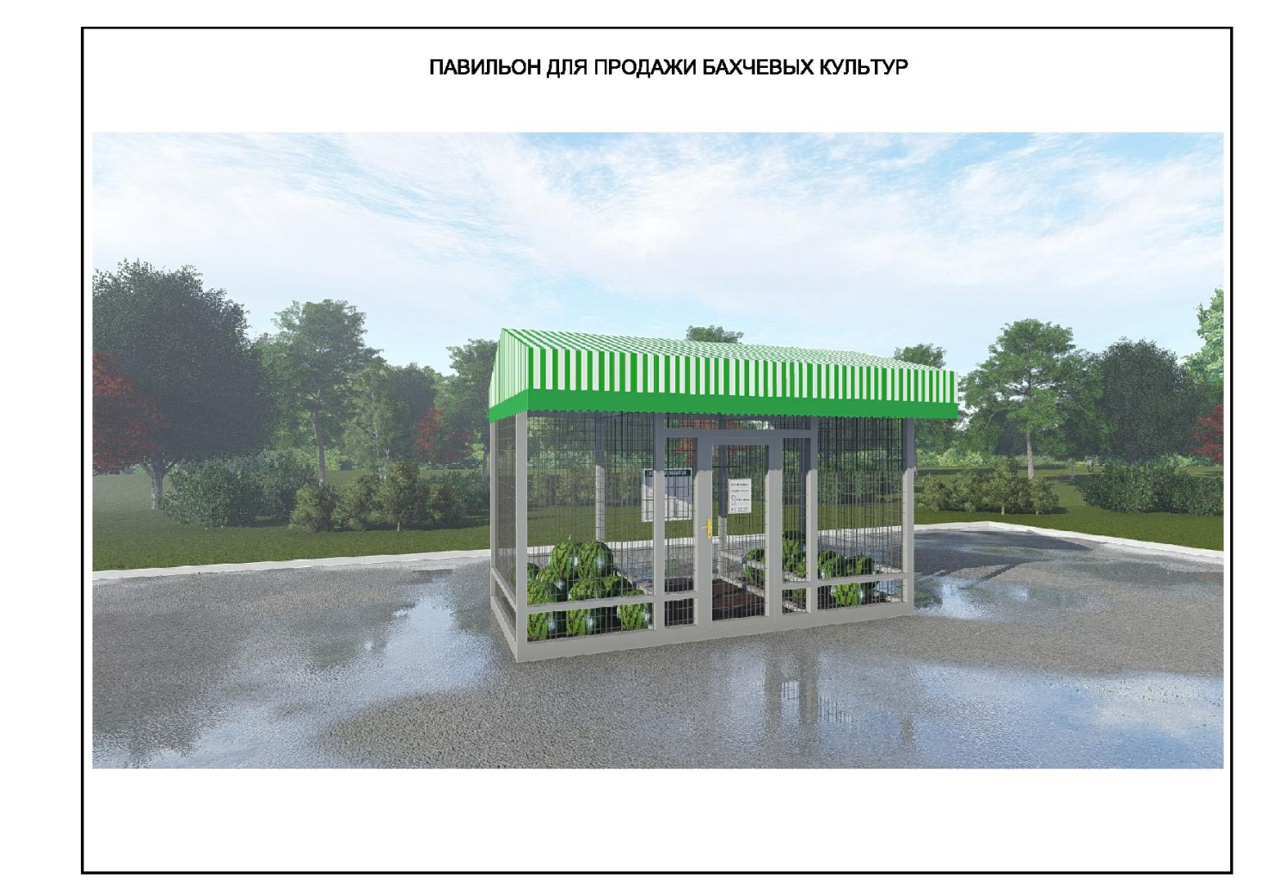
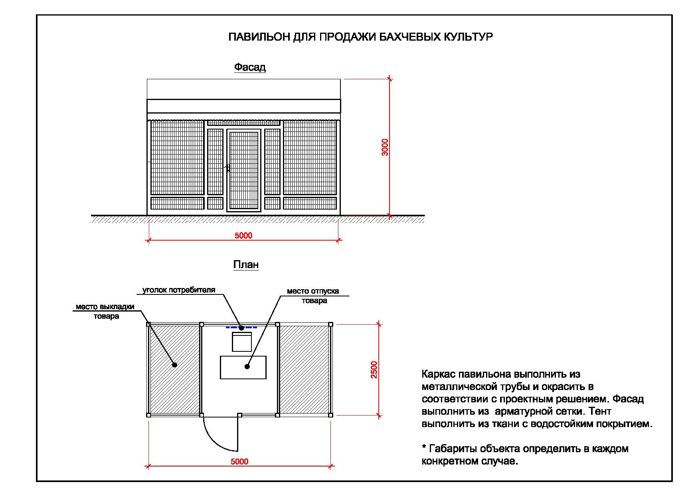
2. Павильон для продажи мороженного и кваса

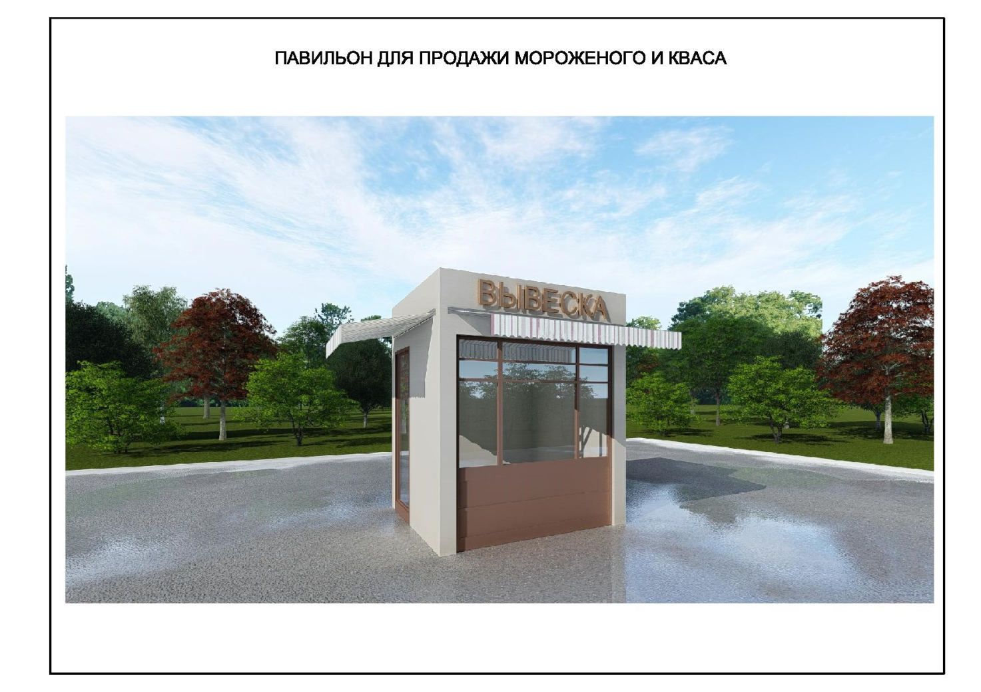
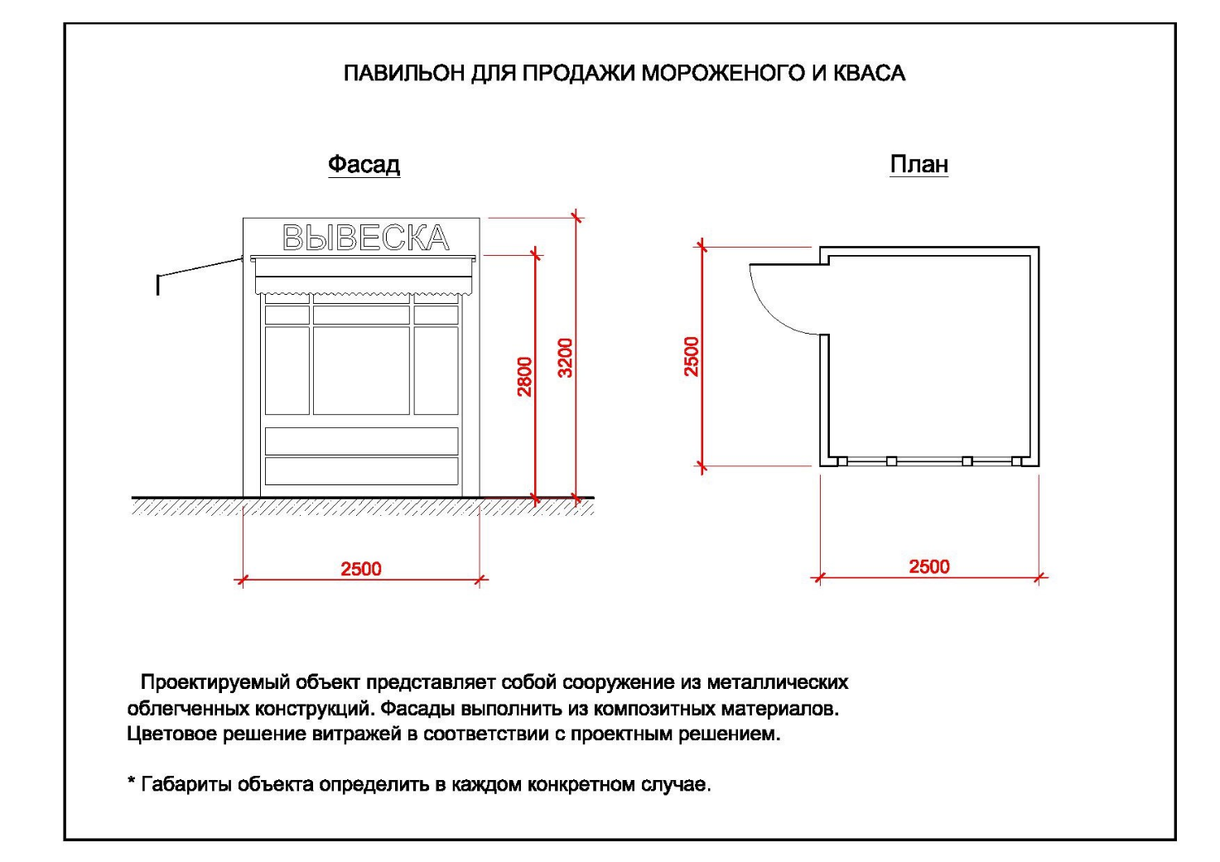

3. Елочный базар

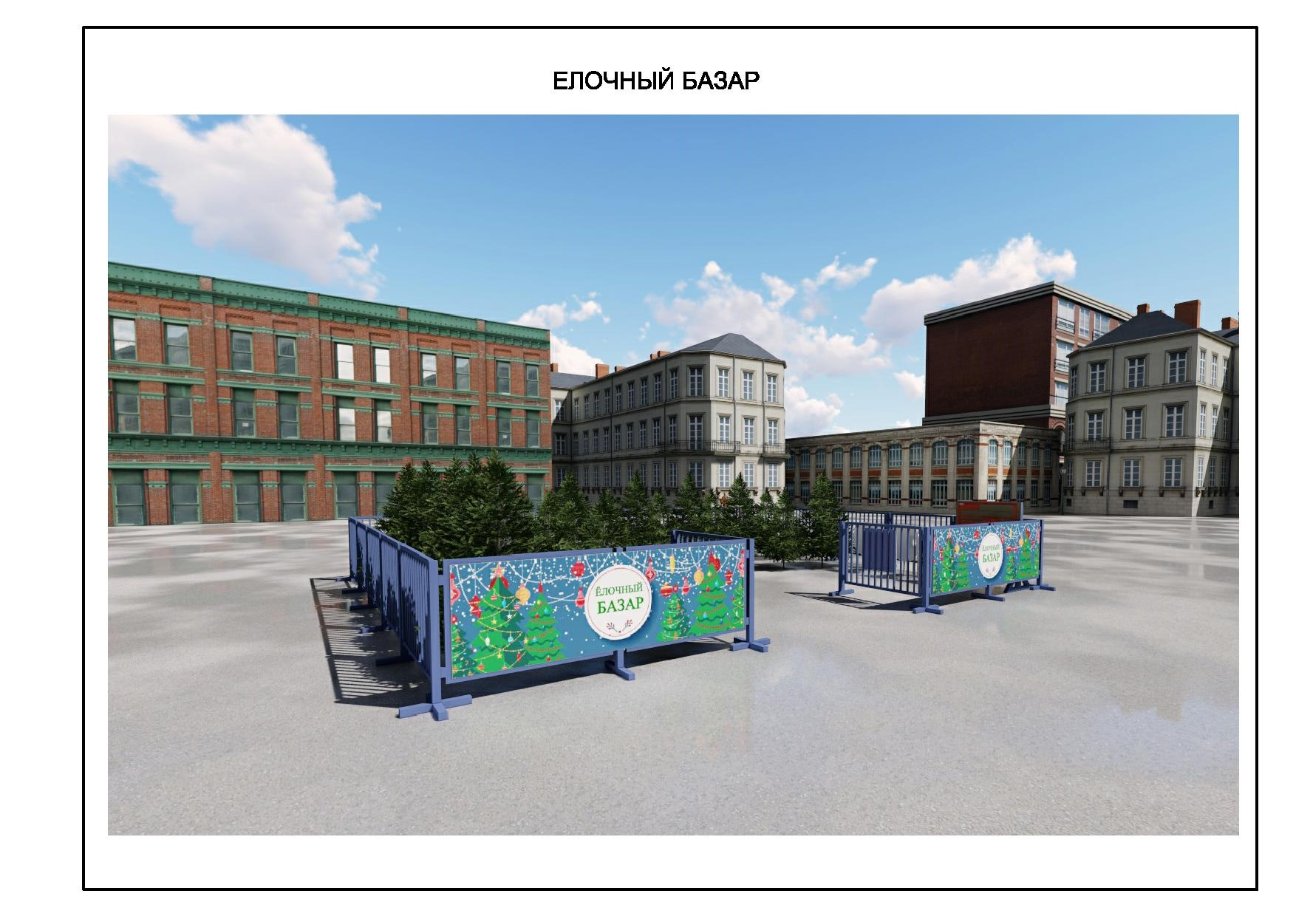
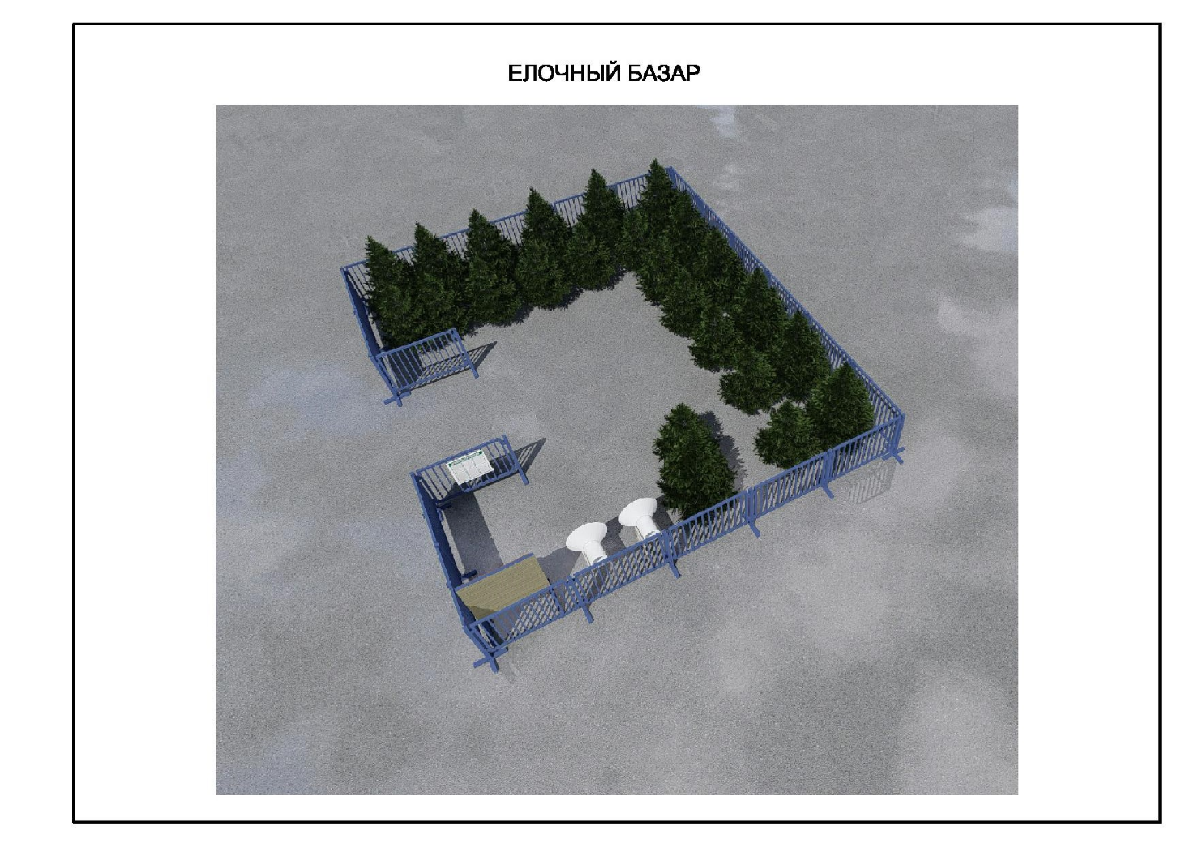

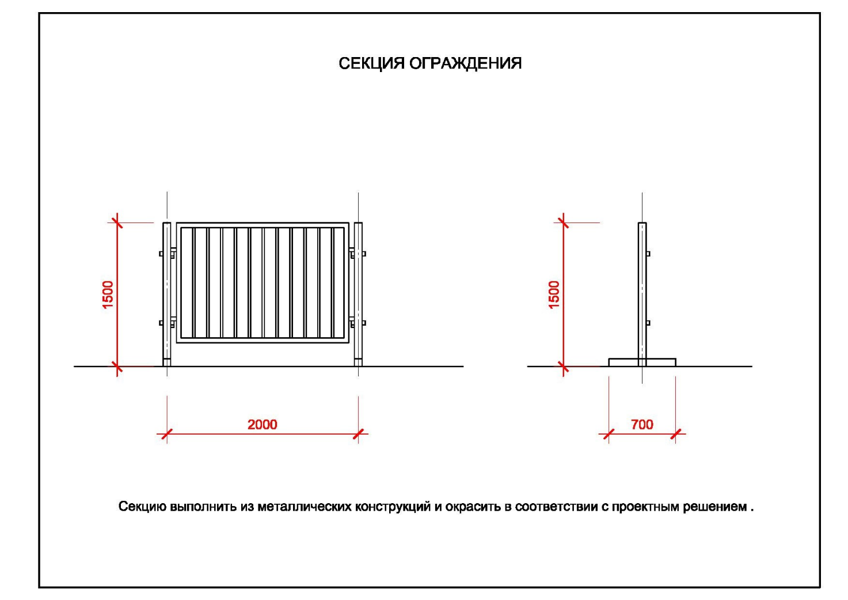

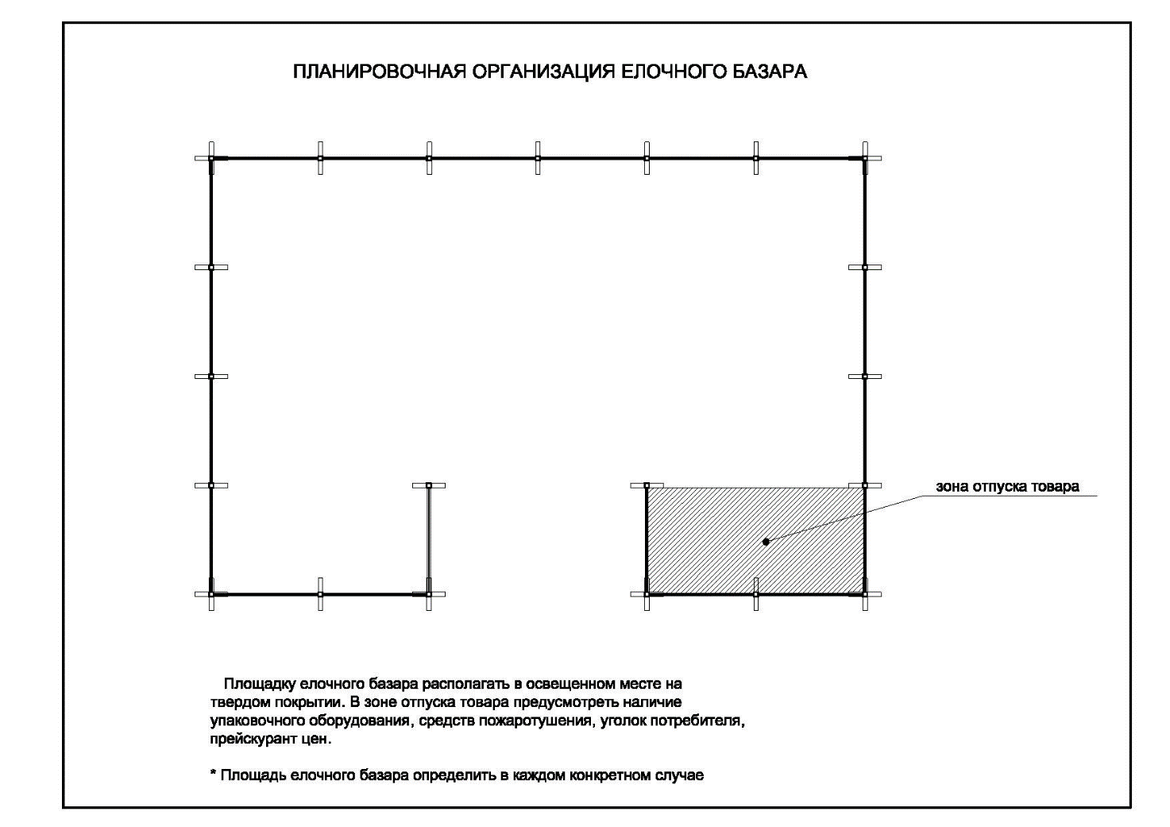

Заместитель главы
Родниковского сельского поселения
Белореченского района Ю.В.Фесенко

ПРИЛОЖЕНИЕ № 2

УТВЕРЖДЕНО
постановлением администрации
Родниковского сельского поселения
Белореченского района
от __________№ ______

МЕТОДИКА
определения стартового размера финансового предложения за право размещения нестационарных торговых (оказание бытовых услуг/услуг общественного питания) объектов на территории Родниковского сельского поселения Белореченского района

- Для сезонных нестационарных торговых объектов:

S = C x Мколич, где:
S - стартовый размер финансового предложения за право размещения нестационарных торговых объектов, руб.;
C - базовый размер финансового предложения за право размещения нестационарных торговых объектов, руб.;
Мколич – количество месяцев, на которое предоставляется право на размещение нестационарного торгового объекта.

Таблица
базового размера финансового предложения за право размещения
нестационарных торговых объектов на территории
Родниковского сельского поселения Белореченского района

№  п/п | Ассортимент товаров | Базовый размер финансового предложения (C) (рублей/1 месяц)
1 | 2 | 3
1. | Квас | 1000
2. | Бахчевые культуры | 2000
3. | Рыба живая из автоцистерны | 1000

В случае предоставления права размещения нестационарного торгового объекта товаропроизводителям сельскохозяйственной продукции и продукции ее переработки, реализующим производимую продукцию, инвалидам и членам их семей применяется льгота 50% от суммы, указанной в бланке финансового предложения, за право размещения нестационарного торгового объекта, утвержденного постановлением администрацией Родниковского сельского поселения Белореченского района.

- Нестационарные кафе

Sp = C x Т x S x K, где:
Sp - стартовый размер финансового предложения за право размещения несезонного нестационарного торгового объекта (единица измерения - рубль);
C - базовый размер финансового предложения за 1 кв.м нестационарного торгового объекта, равный 95,00 рублям в месяц;
Т - коэффициент, учитывающий тип нестационарного торгового объекта:
№  п/п | Тип нестационарного торгового объекта | Значение коэффициента Т
1. | Нестационарное кафе | 0,3
S - площадь нестационарного торгового объекта;
K - коэффициент, применяемый инвалидам и членам их семей равный 0,5.

3. Для несезонных нестационарных торговых объектов:

Sp = C x Т x Сп x S x K, где:
Sp - стартовый размер финансового предложения за право размещения несезонного нестационарного торгового объекта (единица измерения - рубль);
C - базовый размер финансового предложения за 1 кв.м нестационарного торгового объекта, равный 95,00 рублям в месяц;
Т - коэффициент, учитывающий тип нестационарного торгового объекта:
№  п/п | Тип нестационарного торгового объекта | Значение коэффициента Т
1. | Киоск, павильон (площадью до 30 кв.м) | 1
2. | Павильон (площадью от 31 кв.м до 50 кв.м) | 0,5
3. | Павильон (площадью от 51 кв.м) | 0,4

Сп - коэффициент, учитывающий специализацию нестационарного торгового объекта:
№  п/п | Специализация нестационарного торгового объекта | Значение коэффициента Сп
1. | Лотерейные билеты (официально зарегистрированных государственных лотерей) | 1
2. | Периодическая печатная продукция | 0,5
3. | Хлебобулочные и выпечные изделия в промышленной упаковке | 0,5
4. | Бакалейно-кондитерские товары | 1
5. | Продовольственные товары | 1
6. | Непродовольственные товары | 1
7. | Услуги общественного питания | 1
8. | Бытовые услуги | 0,5

S - площадь нестационарного торгового объекта;
K - коэффициент, применяемый для товаропроизводителей сельскохозяйственной продукции и продукции ее переработки, а также инвалидам и членам их семей равный 0,5.

Заместитель главы
Родниковского сельского поселения
Белореченского района Ю.В.Фесенко

ПРИЛОЖЕНИЕ № 3

УТВЕРЖДЕНО
постановлением администрации
Родниковского сельского поселения
Белореченского района
от __________ № _______

СОСТАВ
конкурсной комиссии по предоставлению права размещения
нестационарных торговых объектов на территории Родниковского сельского поселения Белореченского района

Фесенко  Юрий Витальевич | Заместитель главы Родниковского сельского поселения Белореченского района, председатель конкурсной комиссии;
Давиденко  Сергей Андреевич | ведущий специалист общего отдела администрации Родниковского сельского поселения Белореченского района, секретарь конкурсной комиссии;
 | Члены конкурсной комиссии:
Черенков  Евгений Николаевич | Депутат; председатель комиссии в сфере регулирования земельных отношений, экологии, архитектуре, градостроительству и благоустройству
Яценко  Пелагия Семеновна | начальник финансового отдела администрации Родниковского сельского поселения Белореченского района;
Володько  Анатолий Брониславович | Депутат; председатель планово-бюджетной комиссии;
Стоша  Александр Владимирович |  | Депутат; член планово-бюджетной комиссии.

Заместитель главы
Родниковского сельского поселения
Белореченского района Ю.В.Фесенко

ПРИЛОЖЕНИЕ № 4

УТВЕРЖДЕНО
постановлением администрации
Родниковского сельского поселения
Белореченского района
от __________ № _____

ТИПОВАЯ ФОРМА ДОГОВОРА
о предоставлении права на размещение
сезонного нестационарного торгового объекта на территории Родниковского сельского поселения Белореченского района

ДОГОВОР № ____
о предоставлении права на размещение сезонного
нестационарного торгового объекта на территории Родниковского сельского поселения Белореченского района

п.Родники «___» __________ 20__ года

Администрация Родниковского сельского поселения Белореченского района, именуемая в дальнейшем «Администрация», в лице главы Родниковского сельского поселения Белореченского района Арямова Сергея Алексеевича, действующего на основании Устава Родниковского сельского поселения Белореченского района с одной стороны, и ________________________ ________________________________,
(наименование организации, Ф.И.О. индивидуального предпринимателя)
в лице ________________ _________________________________________________________________,
(должность, Ф.И.О.)
действующего на основании _________________________, именуемое в дальнейшем «Участник», с другой стороны, а вместе именуемые «Стороны», заключили настоящий договор (далее - Договор) о нижеследующем:

1. Предмет Договора

1.1. В соответствии с решением конкурсной комиссии по предоставлению права размещения нестационарных торговых объектов на территории Родниковского сельского поселения Белореченского района от __________, протокол № ______ Администрация предоставляет Участнику право на размещение сезонного нестационарного торгового объекта (далее - Объект): _________________________________________________________
(тип объекта)
для осуществления торговой деятельности ____________________________
(специализация)
по адресу: ___________________________ на срок с _________ по ______.
(место расположения объекта)

2. Права и обязанности Сторон

2.1. Администрация:
2.1.1. Осуществляет контроль за выполнением условий Договора и требований к размещению и эксплуатации нестационарного торгового объекта, предусмотренных разделом 5 Положения о размещении нестационарных торговых объектов на территории Родниковского сельского поселения Белореченского района.
2.1.2. Демонтирует установленные конструкции при нарушении (невыполнении) Участником обязательств, предусмотренных пунктом 2.4 Договора, за счет Участника.
2.2. Администрация обязуется обеспечить методическую и организационную помощь в вопросах организации торговли, предоставлении услуг населению.
2.3. Участник имеет право разместить Объект в соответствии с графическим планом размещения Объекта (приложение к Договору).
2.4. Участник обязуется:
2.4.1. Обеспечить установку Объекта и его готовность к работе в соответствии с эскизным проектом и требованиями к размещению и эксплуатации нестационарного торгового объекта, предусмотренными разделом 5 Положения о размещении нестационарных торговых объектов на территории Родниковского сельского поселения Белореченского района.
2.4.2. Приступить к эксплуатации Объекта после заключения договоров: вывоз твердых бытовых и жидких отходов, потребление энергоресурсов (при необходимости).
2.4.3. Использовать Объект по назначению, указанному в пункте 1.1 Договора, без права передачи третьим лицам.
2.4.4. Обеспечить выполнение установленных законодательством Российской Федерации торговых, санитарных и противопожарных норм и правил организации работы для данного Объекта. Вести работы по благоустройству прилегающей территории.
2.4.5. Обеспечить постоянное наличие на Объекте и предъявление по требованию контролирующих и надзорных органов настоящего Договора, а также документов, предоставление которых обязательно в силу законодательства Российской Федерации.
2.4.6. Перечислить в местный бюджет сумму за право размещения сезонного нестационарного объекта на территории Родниковского сельского поселения Белореченского района в размере ______________ рублей по следующим реквизитам:
Получатель: УФК по Краснодарскому краю (_________________________), л/с ________________, ИНН/КПП ______________________________, р/с ______________________, ОКТМО ____________, БИК ________________, КБК _________________________, Южное ГУ Банка России по Краснодарскому краю г. Краснодар.
Назначение платежа: плата за право размещения сезонного нестационарного торгового объекта.
Подтвердить оплату за право размещения НТО, предоставленными в финансовой отдел платежными документами (квитанция об оплате).
2.4.7. Освободить занимаемую территорию от конструкций и привести ее в первоначальное состояние в течение 3 (трех) дней:
по окончании срока действия Договора;
в случае досрочного расторжения Договора по инициативе Администрации в соответствии с разделом 3 Договора;
на основании решения суда, вступившего в законную силу.

3. Расторжение Договора

3.1. Администрация имеет право досрочно в одностороннем порядке расторгнуть Договор, письменно уведомив Участника за 3 (три) дня, в случаях:
нарушения Участником подпунктов 2.4.1 - 2.4.3, 2.4.6 раздела 2 Договора;
прекращения финансово-хозяйственной деятельности Участником (ликвидации, признании неплатежеспособным (банкротом) или прекращении физическим лицом деятельности в качестве индивидуального предпринимателя);
приостановления деятельности Участника в порядке, предусмотренном Кодексом Российской Федерации об административных правонарушениях;
неоднократного (два и более раз) нарушения Участником подпунктов 2.4.4, 2.4.5 раздела 2 Договора;
при необходимости проведения реконструкции Объекта или использования земельного участка, на котором расположен Объект, для нужд администрации Родниковского сельского поселения Белореченского района.
3.2. По истечении 3 (трех) дней с момента уведомления Участника по адресу, указанному в Договоре, в соответствии с 5 Договора, Договор считается расторгнутым.
3.3. Договор может быть расторгнут досрочно по обоюдному согласию Сторон.

4. Ответственность сторон

- В случае нарушения сроков демонтажа и вывоза Объекта, а также приведения части земельного участка, которая была занята Объектом и/или являлась необходимой для его размещения и/или использования, в первоначальное состояние с вывозом отходов и благоустройством соответствующей территории, установленных настоящим Договором, Участник уплачивает Администрации неустойку из расчета 3000 рублей (три тысячи рублей) за каждый календарный день просрочки исполнения указанных обязательств.
- Привлечение Участника уполномоченными органами и должностными лицами к административной и иной ответственности в связи с нарушениями Участником законодательства Российской Федерации не освобождает Участника от обязанности исполнения своих обязательств по настоящему Договору, в том числе обязательств по уплате Администрации неустойки в порядке, размере и сроки, установленные настоящим Договором.
- Стороны освобождаются от ответственности за исполнение обязательств по настоящему Договору, если такое неисполнение явилось следствием действия непреодолимой силы. В случае действия указанных обстоятельств, свыше двух месяцев, стороны вправе расторгнуть настоящий Договор. Бремя доказывания наступления форс-мажорных обстоятельств ложится на сторону, которая требует освобождения от ответственности вследствие их наступления.

5. Прочие условия

5.1. Изменения и дополнения к Договору действительны, если они оформлены в письменной форме дополнительными Соглашениями и подписаны уполномоченными представителями Сторон.
5.2. В случае изменения адреса или иных реквизитов каждая из Сторон обязана в десятидневный срок направить об этом письменное уведомление другой Стороне, в противном случае все извещения и другие документы, отправленные по адресу, указанному в Договоре, считаются врученными.
5.3. Взаимоотношения Сторон, не урегулированные Договором, регламентируются действующим законодательством Российской Федерации.
5.4. Договор составлен в 2 (двух) экземплярах: для каждой Стороны по одному экземпляру.
Приложение: графический план размещения Объекта.

5. Реквизиты, адреса и подписи Сторон

Администрация Родниковского сельского поселения Белореченского района  Индекс: 352601  Краснодарский край,  Белореченский район,  п. Родники, ул.Центральная, 7  ИНН 2303023610 КПП 230301001  БИК 040349001  Р/c 40204810103490000711  в Южном главном управлении Центрального банка Российской Федерации по Краснодарскому краю г. Краснодар  ФУ администрации МО Белореченский район  (Администрация Родниковского сельского поселения, л\с 992110090)  ОКТМО - 03608412  ОГРН – 1052301315560 дата регистрации 30.11.2005  Ru-23504307 от 13.02.2006г. | Участник  _________________________________  __________________________________  __________________________________  __________________________________
Глава
Родниковского сельского поселения
Белореченского района_______________
М.П.

Заместитель главы
Родниковского сельского поселения
Белореченского района Ю.В.Фесенко

ПРИЛОЖЕНИЕ № 5

УТВЕРЖДЕНО
постановлением администрации
Родниковского сельского поселения
Белореченского района
от ___________ № ___

БЛАНК
ФИНАНСОВОГО ПРЕДЛОЖЕНИЯ ЗА ПРАВО РАЗМЕЩЕНИЯ НЕСТАЦИОНАРНОГО ТОРГОВОГО ОБЪЕКТА

Финансовое предложение юридического лица/
индивидуального предпринимателя
__________________________________________________________________
(Наименование юридического лица/Ф.И.О. предпринимателя)
за размещение _____________________________________________________
^{(тип объекта)}
__________________________________________________________________
^{(специализация объекта)}
площадью _______________ кв.м
по адресу: ______________________________________________________
^{(место расположения объекта)}
на период с "___" __________ 20__ г. по "___" __________ 20__ г.
Стартовый размер оплаты за весь период размещения _____________________ руб.
__________________________________________________________________
^{(прописью)}
Стартовый размер оплаты за месяц размещения _____________________ руб.
__________________________________________________________________
^{(прописью)}
Предложение юридического лица/индивидуального предпринимателя оплаты за весь период размещения _________________ руб.
__________________________________________________________________
^{(прописью)}
Предложение юридического лица/индивидуального предпринимателя оплаты за месяц размещения _________________ руб.
_________________________________________________________________
^{(прописью)}
Дата _____________________ Подпись ______________________ М.П.

Заместитель главы
Родниковского сельского поселения
Белореченского района Ю.В.Фесенко

ПРИЛОЖЕНИЕ № 6

УТВЕРЖДЕНО
постановлением администрации
Родниковского сельского поселения
Белореченского района
от ___________ № _____

ТИПОВАЯ ФОРМА ДОГОВОРА
о предоставлении права на размещение
несезонного нестационарного торгового объекта на территории Родниковского сельского поселения Белореченского района

ДОГОВОР № ____
о предоставлении права на размещение несезонного
нестационарного торгового объекта на территории Родниковского сельского поселения Белореченского района

п.Родники «___» __________ 20__ года

Администрация Родниковского сельского поселения Белореченского района, именуемая в дальнейшем «Администрация», в лице главы Родниковского сельского поселения Белореченского района Арямова Сергея Алексеевича, действующего на основании Устава Родниковского сельского поселения Белореченского района с одной стороны, и ________________________________________________________ __________________________________________________________________,
(наименование организации, Ф.И.О. индивидуального предпринимателя)
в лице _________________________________________________________,
^{(должность, Ф.И.О.)}
действующего на основании _________________________, именуемое в дальнейшем «Участник», с другой стороны, а вместе именуемые «Стороны», заключили настоящий договор (далее - Договор) о нижеследующем:

1. Предмет Договора

1.1. Администрация, в соответствии с решением конкурсной комиссии по предоставлению права размещения нестационарных торговых объектов на территории Родниковского сельского поселения Белореченского района протокол № ______ от «_____» _______________20____г. предоставляет Участнику право на размещение несезонного нестационарного торгового объекта (далее - Объект), характеристики которого указаны в пункте 1.2. настоящего Договора, в соответствии с эскизом (дизайн-проектом), являющимся приложением № 1 к настоящему Договору, а Участник обязуется разместить Объект в соответствии с установленными действующим законодательством Российской Федерации требованиями и уплатить плату за его размещение в порядке и сроки, установленные настоящим Договором.
1.2. Объект имеет следующие характеристики:
место размещения: __________________________________________________,
площадь Объекта: ___________________________________________________,
период функционирования Объекта: ____________________________________,
специализация Объекта: _______________________________________________
тип Объекта: _________________________________________________________
1.3. Срок действия настоящего договора с «____» ________________20____года по «____» ________________20____года.
1.4. Срок действия Договора, указанный в пункте 1.3. настоящего Договора, может быть продлен на тот же срок без проведения конкурса на право размещения нестационарного торгового объекта не более одного раза по заявлению хозяйствующего субъекта, осуществляющего торговую деятельность и являющегося стороной данного договора при условии отсутствия замечаний и нарушений Участником в течение действия договора.

2. Права и обязанности Сторон

2.1. Администрация имеет право:
2.1.1. В одностороннем порядке отказаться от исполнения настоящего Договора в следующих случаях:
2.1.1.1. в случае нарушения сроков внесения платы за размещение Объекта, установленных настоящим Договором;
2.1.1.2. в случае размещения Участником Объекта, не соответствующего характеристикам, указанным в пункте 1.2. настоящего Договора и/или требованиям законодательства Российской Федерации;
2.1.1.3. в случае не размещения Объекта в срок до «___»____________20__года;
2.1.1.4. в случае нарушения требований Правил благоустройства и санитарного содержания территории Родниковского сельского поселения Белореченского района при размещении и использовании Объекта и/или части земельного участка занятого Объектом и/или необходимой для его размещения и/или использования;
2.1.1.5. в случае неисполнения Участником обязанностей, предусмотренных пунктами 2.4.7., 2.4.11., 2.4.12., 2.4.13., 2.4.14., 2.4.15., 2.4.16. настоящего Договора.
2.1.2. На беспрепятственный доступ на Объект с целью его осмотра на предмет соблюдения условий настоящего Договора и/или требованиям законодательства Российской Федерации.
2.1.3. В случае неисполнения или ненадлежащего исполнения Участником обязанностей, предусмотренных настоящим Договором, направлять Участнику письменное предупреждение (предписание) о необходимости устранения выявленных нарушений условий настоящего Договора, с указанием срока их устранения.
2.1.4. Осуществлять иные права в соответствии с настоящим Договором и законодательством Российской Федерации.
2.1.5. В случае неисполнения Участником пункта 2.4.17. настоящего Договора, произвести демонтаж и вывоз Объекта, а также привести земельный участок в первоначальное состояние с вывозом отходов и благоустройством соответствующей территории за счет денежных средств Участника.
2.2. Администрация обязана:
2.2.1. Не вмешиваться в хозяйственную деятельность Участника, если она не противоречит условиям настоящего Договора и законодательству Российской Федерации;
2.2.2. Выполнять иные обязательства, предусмотренные настоящим Договором.
2.3.Участник имеет право:
2.3.1. С соблюдением требований законодательства Российской Федерации и условий настоящего договора пользоваться частью земельного участка, занятого Объектом и/или необходимой для его размещения и/или использования.
2.3.2. Осуществлять иные права в соответствии с настоящим Договором и законодательством Российской Федерации.
2.4. Участник обязан:
2.4.1. Разместить на земельном участке Объект в соответствии с характеристиками, установленными пунктом 1.2. настоящего Договора и эскизом (дизайн-проектом), являющимся приложением № 1 к настоящему Договору и требованиями законодательства Российской Федерации.
2.4.2. При размещении Объекта и его использования соблюдать условия настоящего Договора и требования действующего законодательства Российской Федерации, в том числе требования Правил по благоустройству и санитарному содержанию территории Родниковского сельского поселения Белореченского района.
2.4.3. При пользовании частью земельного участка, занятого Объектом и/или необходимой для его размещения и/или использования. Соблюдать условия настоящего Договора и требования законодательства Российской Федерации, в том числе Правил по благоустройству и санитарному содержанию территории Родниковского сельского поселения Белореченского района.
2.4.4. В сроки, установленные настоящим Договором, внести плату за размещение Объекта (без дополнительного выставления Администрацией счетов на оплату).
2.4.5. По требованию Администрации предоставить копию платежных документов, подтверждающих внесение платы за размещение Объекта.
2.4.6. В случае неисполнения или ненадлежащего исполнения своих обязательств по настоящему Договору уплатить Администрации неустойку в порядке, размере и сроки, установленные настоящим Договором.
2.4.7. Не чинить Администрации препятствия в осуществлении ею своих прав в соответствии с настоящим Договором и законодательством Российской Федерации.
2.4.8. Выполнять согласно требованиям соответствующих служб условия эксплуатации подземных и надземных коммуникаций, беспрепятственно допускать на используемую часть земельного участка соответствующие службы для производства работ, связанных с их ремонтом, обслуживанием и эксплуатацией, не допускать занятие, в том числе временными сооружениями коридоров инженерных сетей и коммуникаций, проходящих через используемую часть земельного участка.
2.4.9. Не нарушать прав и законных интересов землепользователей смежных земельных участков, и иных лиц, в том числе лиц использующих данный земельный участок.
2.4.10. В случае изменения наименования, юридического адреса, контактных телефонов, а также изменения банковских и иных реквизитов, письменно уведомить об этом Администрацию в течение двухнедельного срока.
2.4.11. Не допускать изменение характеристик Объекта, установленных пунктом 1.2. настоящего Договора.
2.4.12. Не производить уступку прав по настоящему Договору либо передачу прав на Объект третьему лицу без письменного согласия Администрации.
2.4.13. Обеспечить выполнение установленных законодательством Российской Федерации торговых, санитарных и противопожарных норм и правил организации работы для данного Объекта.
2.4.14. Заключить договор на вывоз твердых бытовых отходов.
2.4.15. Содержать в надлежащем состоянии территорию, прилегающую к Объекту.
2.4.16. Обеспечить постоянное наличие на Объекте и предъявление по требованию контролирующих и надзорных органов настоящего Договора, а также документов, предоставление которых обязательно в силу законодательства Российской Федерации.
2.4.17. В случае прекращения или расторжения настоящего Договора в течение 7 (семи) календарных дней с момента прекращения или расторжения произвести демонтаж и вывоз Объекта, а также привести часть земельного участка, которая была занята Объектом и/или являлась необходимой для его размещения и/или использования, в первоначальное состояние с вывозом отходов и благоустройством соответствующей территории.
2.4.18. Выполнить иные обязательства, предусмотренные настоящим Договором.

- Плата за размещение

  - Размер платы за размещение Объекта составляет _____________ рублей за период с «____» ____________20__года по «____» ____________20__года.
  - Участник ежеквартально не позднее десятого числа первого месяца оплачиваемого квартала перечисляет в местный бюджет сумму в размере ______________ рублей, согласно расчету оплаты за право размещения несезонного нестационарного объекта на территории Родниковского сельского поселения Белореченского района (приложение № 2 к Договору) по следующим реквизитам:
Получатель: УФК по Краснодарскому краю (_________________________), л/с ________________, ИНН/КПП ______________________________, р/с ______________________, ОКТМО ____________, БИК ________________, КБК _________________________, Южное ГУ Банка России по Краснодарскому краю г. Краснодар.
Назначение платежа: плата за право размещения (несезонного) нестационарного торгового объекта (с указанием оплачиваемого периода, номера и даты договора о предоставлении права на размещение (несезонного) нестационарного торгового объекта на территории Родниковского сельского поселения Белореченского района)
  - Внесенная Участником плата за размещение Объекта не подлежит возврату в случае не размещения Участником Объекта, в случае одностороннего отказа Администрации от исполнения настоящего Договора либо его расторжения в установленном порядке.
  - Размер платы за размещение Объекта в дальнейшем может изменяться Администрацией в одностороннем порядке при инфляции Российского рубля, индексации цен, изменениях и дополнениях, вносимых в нормативно-правовые акты, а также при изменении стоимости базового размера за право размещения нестационарного торгового объекта на основании ценовой экспертизы, выполненной в соответствии с действующим законодательством Российской Федерации. В этом случае, Администрация уведомляет Участника об изменении размера платы за право размещения Объекта. В случае, если Участник не согласен с размером предложенной платы, Администрация имеет право в одностороннем порядке немедленно расторгнуть Договор.

- Ответственность сторон

4.1. В случае нарушения сроков демонтажа и вывоза Объекта, а также приведения части земельного участка, которая была занята Объектом и/или являлась необходимой для его размещения и/или использования, в первоначальное состояние с вывозом отходов и благоустройством соответствующей территории, установленных настоящим Договором, Участник уплачивает Администрации неустойку из расчета 3000 рублей (три тысячи рублей) за каждый календарный день просрочки исполнения указанных обязательств.
4.2. Привлечение Участника уполномоченными органами и должностными лицами к административной и иной ответственности в связи с нарушениями Участником законодательства Российской Федерации не освобождает Участника от обязанности исполнения своих обязательств по настоящему Договору, в том числе обязательств по уплате Администрации неустойки в порядке, размере и сроки, установленные настоящим Договором.
4.3. Стороны освобождаются от ответственности за неисполнение обязательств по настоящему Договору, если такое неисполнение явилось следствием действия непреодолимой силы. В случае действия указанных обстоятельств, свыше двух месяцев, стороны вправе расторгнуть настоящий Договор. Бремя доказывания наступления форс-мажорных обстоятельств ложится на сторону, которая требует освобождения от ответственности вследствие их наступления.

- Изменение, расторжение и прекращение Договора

  - Изменения и дополнения к настоящему Договору оформляются дополнительным соглашением, которое подписывается обеими сторонами.
  - Настоящий Договор подлежит прекращению по истечении срока действия, установленного пунктом 1.3. настоящего Договора, а также в случае его расторжения. При этом, прекращение настоящего Договора не является основанием для неисполнения обязательств сторон, возникших из настоящего Договора во время его действия или в связи с его прекращением (расторжением).
5.3. Настоящий Договор может быть расторгнут по соглашению сторон, по требованию одной из сторон по решению суда или в связи с односторонним отказом Администрации от исполнения настоящего Договора по основаниям, установленным пунктом 2.1.1. настоящего Договора.
5.4. Настоящий Договор подлежит расторжению в случае прекращения финансово-хозяйственной деятельности Участником (ликвидации, признании неплатежеспособным (банкротом) или прекращении физическим лицом деятельности в качестве индивидуального предпринимателя), приостановления деятельности Участника в порядке, предусмотренном Кодексом Российской Федерации об административных правонарушениях, а также нарушений законодательства об обороте алкогольной и спиртосодержащей продукции, допущенных Участником. Участник лишается права заключения аналогичного договора в течение трех лет с момента расторжения настоящего Договора.
5.5. Соглашение о расторжении настоящего Договора подписывается обеими сторонами. В этом случае, настоящий Договор считается прекращенным в срок, установленный соответствующим соглашением о расторжении.
5.6. Администрация и Участник вправе требовать расторжения настоящего Договора в судебном порядке по основаниям, установленным законодательством Российской Федерации. В этом случае, настоящий Договор считается прекращенным с момента вступления в законную силу соответствующего решения суда.
5.7. Настоящий Договор считается расторгнутым в случае одностороннего отказа Администрации от исполнения настоящего Договора по основаниям, установленным пунктом 2.1.1 настоящего Договора.
Решение Администрации об одностороннем отказе от исполнения настоящего Договора в течение одного рабочего дня, следующего за датой принятия этого решения, размещается на официальном сайте администрации Родниковского сельского поселения Белореченского района и направляется Участнику по почте заказным письмом по адресу Участника, указанному в настоящем Договоре, либо посредством факсимильной связи, либо по адресу электронной почты, либо с использованием иных средств связи и доставки, обеспечивающих фиксирование данного уведомления и получение Администрацией подтверждения о его вручении Участнику.
Выполнение Администрацией требований настоящего пункта считается надлежащим уведомлением Участника об одностороннем отказе от исполнения настоящего Договора. Датой такого надлежащего уведомления признается дата получения Администрацией подтверждения о вручении Участнику данного уведомления или дата получения Администрацией информации об отсутствии Участника по его адресу, указанному в настоящем Договоре. При невозможности получения подтверждения или информации датой такого надлежащего уведомления признается дата по истечении тридцати дней с даты размещения на официальном сайте решения Администрации об одностороннем отказе от исполнения настоящего Договора.
Решение Администрации об одностороннем отказе от исполнения настоящего Договора вступает в силу, и настоящий Договор считается расторгнутым через десять дней с даты надлежащего уведомления Администрацией Участника об одностороннем отказе от исполнения настоящего Договора.

- Прочие условия

  - Все споры и разногласия, возникающие между Сторонами по настоящему Договору или в связи с ним, разрешаются путем направления соответствующих претензий.
Претензии оформляются в письменном виде и подписываются полномочными представителями Сторон. В претензии указываются: требования об уплате штрафных санкций, иные требования; обстоятельства, на которых основываются требования, и доказательства, подтверждающие их, со ссылкой на нормы законодательства Российской Федерации, иные сведения, необходимые для урегулирования спора.
Ответ на претензию оформляется в письменном виде. В ответе на претензию указываются: при полном или частичном удовлетворении претензии - признанная сумма, срок и (или) способ удовлетворения претензии; при полном или частичном отказе в удовлетворении претензии - мотивы отказа со ссылкой на нормы действующего законодательства Российской Федерации.
Все возможные претензии по настоящему Договору должны быть рассмотрены Сторонами, и ответы по ним должны быть направлены в течение 10 (десяти) календарных дней с момента получения такой претензии.
  - В случае невозможности разрешения разногласий между Сторонами в порядке, установленном пунктом 6.1 настоящего Договора, они подлежат рассмотрению в Арбитражном суде Краснодарского края.
6.3. Взаимоотношения сторон, не урегулированные настоящим Договором, регламентируются законодательством Российской Федерации.
  - Стороны подтверждают и гарантируют, что на день заключения настоящего Договора отсутствуют обстоятельства какого-либо рода, которые могут послужить основанием для его расторжения. Каждая из сторон подтверждает, что они получили все необходимые разрешения для вступления в силу настоящего Договора, и что лица, подписавшие его, уполномочены на это.
Приложение:
№ 1 - эскиз (дизайн-проект) Объекта;
№ 2 - расчет платы за право размещения несезонного нестационарного торгового объекта на территории Родниковского сельского поселения Белореченского района;
№ 3 - графический план размещения Объекта.

7. Реквизиты, адреса и подписи Сторон

Администрация Родниковского сельского поселения Белореченского района  Индекс: 352601  Краснодарский край,  Белореченский район,  п. Родники, ул.Центральная, 7  ИНН 2303023610 КПП 230301001  БИК 040349001  Р/c 40204810103490000711  в Южном главном управлении Центрального банка Российской Федерации по Краснодарскому краю г. Краснодар  ФУ администрации МО Белореченский район  (Администрация Родниковского сельского поселения, л\с 992110090)  ОКТМО - 03608412  ОГРН – 1052301315560 дата регистрации 30.11.2005  Ru-23504307 от 13.02.2006г.  Глава  Родниковского сельского поселения  Белореченского района  _______________ С.А.Арямов  М.П. | Участник  __________________________________  __________________________________  __________________________________  __________________________________  __________________________________  __________________________________  ________________________________  ________________________________  ________________________________  _______________ (Ф.И.О.)  М.П.

Заместитель главы
Родниковского сельского поселения
Белореченского района Ю.В.Фесенко

ПРИЛОЖЕНИЕ № 7

УТВЕРЖДЕНО
постановлением администрации
Родниковского сельского поселения
Белореченского района
от ___________ № _____

ТИПОВАЯ ФОРМА ДОГОВОРА
о предоставлении права на размещение нестационарного кафе на территории Родниковского сельского поселения Белореченского района

ДОГОВОР № ____
о предоставлении права на размещение нестационарного кафе на территории Родниковского сельского поселения Белореченского района

п.Родники «___» __________ 20__ года

Администрация Родниковского сельского поселения Белореченского района, именуемая в дальнейшем «Администрация», в лице главы Родниковского сельского поселения Белореченского района Арямова Сергея Алексеевича, действующего на основании Устава Родниковского сельского поселения Белореченского района с одной стороны, и _________________________________________________________________ __________________________________________________________________,
(наименование организации, Ф.И.О. индивидуального предпринимателя)
в лице _________________________________________________________,
^{(должность, Ф.И.О.)}
действующего на основании _________________________, именуемое в дальнейшем «Правополучатель», с другой стороны, а вместе именуемые «Стороны», заключили настоящий договор (далее - Договор) о нижеследующем:

1. Предмет Договора

1.1. Администрация, предоставляет Правополучателю право на размещение нестационарного кафе (далее – Объект), характеристики которого указаны в пункте 1.2. настоящего Договора, в соответствии с эскизом (дизайн-проектом), являющимся приложением № 1 к настоящему Договору, а Правополучатель обязуется разместить Объект в соответствии с установленными действующим законодательством Российской Федерации требованиями и уплатить плату за его размещение в порядке и сроки, установленные настоящим Договором.
1.2. Объект имеет следующие характеристики:
место размещения: __________________________________________________,
площадь Объекта: ___________________________________________________,
период функционирования Объекта: ____________________________________,
специализация Объекта: ______________________________________________,
тип Объекта: _________________________________________________________
1.3. Срок действия настоящего договора с «____» ________________20____года по «____» ________________20____года.

2. Права и обязанности Сторон

2.1. Администрация имеет право:
2.1.1. В одностороннем порядке отказаться от исполнения настоящего Договора в следующих случаях:
2.1.1.1. в случае нарушения сроков внесения платы за размещение Объекта, установленных настоящим Договором;
2.1.1.2. в случае размещения Правополучателем Объекта, не соответствующего характеристикам, указанным в пункте 1.2. настоящего Договора и/или требованиям законодательства Российской Федерации;
2.1.1.3. в случае не размещения Объекта в срок до «___»____________20__года;
2.1.1.4. в случае нарушения требований Правил благоустройства и санитарного содержания территории Родниковского сельского поселения Белореченского района при размещении и использовании Объекта и/или части земельного участка занятого Объектом и/или необходимой для его размещения и/или использования;
2.1.1.5. в случае неисполнения Правополучателем обязанностей, предусмотренных пунктами 2.4.7., 2.4.11., 2.4.12., 2.4.13., 2.4.14., 2.4.15., 2.4.16. настоящего Договора.
2.1.2. На беспрепятственный доступ на Объект с целью его осмотра на предмет соблюдения условий настоящего Договора и/или требованиям законодательства Российской Федерации.
2.1.3. В случае неисполнения или ненадлежащего исполнения Правополучателем обязанностей, предусмотренных настоящим Договором, направлять Правополучателю письменное предупреждение (предписание) о необходимости устранения выявленных нарушений условий настоящего Договора, с указанием срока их устранения.
2.1.4. Осуществлять иные права в соответствии с настоящим Договором и законодательством Российской Федерации.
2.1.5. В случае неисполнения Правополучателем пункта 2.4.17. настоящего Договора, произвести демонтаж и вывоз Объекта, а также привести земельный участок в первоначальное состояние с вывозом отходов и благоустройством соответствующей территории за счет денежных средств Правополучателя.
2.2. Администрация обязана:
2.2.1. Не вмешиваться в хозяйственную деятельность Правополучателя, если она не противоречит условиям настоящего Договора и законодательству Российской Федерации;
2.2.2. Выполнять иные обязательства, предусмотренные настоящим Договором.
2.3. Правополучатель имеет право:
2.3.1. С соблюдением требований законодательства Российской Федерации и условий настоящего договора пользоваться частью земельного участка, занятого Объектом и/или необходимой для его размещения и/или использования.
2.3.2. Осуществлять иные права в соответствии с настоящим Договором и законодательством Российской Федерации.
2.4. Правополучатель обязан:
2.4.1. Разместить на земельном участке Объект в соответствии с характеристиками, установленными пунктом 1.2. настоящего Договора и эскизом (дизайн-проектом), являющимся приложением № 1 к настоящему Договору и требованиями законодательства Российской Федерации.
2.4.2. При размещении Объекта и его использования соблюдать условия настоящего Договора и требования действующего законодательства Российской Федерации, в том числе требования Правил по благоустройству и санитарному содержанию территории Родниковского сельского поселения Белореченского района.
2.4.3. При пользовании частью земельного участка, занятого Объектом и/или необходимой для его размещения и/или использования. Соблюдать условия настоящего Договора и требования законодательства Российской Федерации, в том числе Правил по благоустройству и санитарному содержанию территории Родниковского сельского поселения Белореченского района.
2.4.4. В сроки, установленные настоящим Договором, внести плату за размещение Объекта (без дополнительного выставления Администрацией счетов на оплату).
2.4.5. По требованию Администрации предоставить копию платежных документов, подтверждающих внесение платы за размещение Объекта.
2.4.6. В случае неисполнения или ненадлежащего исполнения своих обязательств по настоящему Договору уплатить Администрации неустойку в порядке, размере и сроки, установленные настоящим Договором.
2.4.7. Не чинить Администрации препятствия в осуществлении ею своих прав в соответствии с настоящим Договором и законодательством Российской Федерации.
2.4.8. Выполнять согласно требованиям соответствующих служб условия эксплуатации подземных и надземных коммуникаций, беспрепятственно допускать на используемую часть земельного участка соответствующие службы для производства работ, связанных с их ремонтом, обслуживанием и эксплуатацией, не допускать занятие, в том числе временными сооружениями коридоров инженерных сетей и коммуникаций, проходящих через используемую часть земельного участка.
2.4.9. Не нарушать прав и законных интересов землепользователей смежных земельных участков, и иных лиц, в том числе лиц использующих данный земельный участок.
2.4.10. В случае изменения наименования, юридического адреса, контактных телефонов, а также изменения банковских и иных реквизитов, письменно уведомить об этом Администрацию в течение двухнедельного срока.
2.4.11. Не допускать изменение характеристик Объекта, установленных пунктом 1.2. настоящего Договора.
2.4.12. Не производить уступку прав по настоящему Договору либо передачу прав на Объект третьему лицу без письменного согласия Администрации.
2.4.13. Обеспечить выполнение установленных законодательством Российской Федерации торговых, санитарных и противопожарных норм и правил организации работы для данного Объекта.
2.4.14. Заключить договор на вывоз твердых бытовых отходов.
2.4.15. Содержать в надлежащем состоянии территорию, прилегающую к Объекту.
2.4.16. Обеспечить постоянное наличие на Объекте и предъявление по требованию контролирующих и надзорных органов настоящего Договора, а также документов, предоставление которых обязательно в силу законодательства Российской Федерации.
2.4.17. В случае прекращения или расторжения настоящего Договора в течение 7 (семи) календарных дней с момента прекращения или расторжения произвести демонтаж и вывоз Объекта, а также привести часть земельного участка, которая была занята Объектом и/или являлась необходимой для его размещения и/или использования, в первоначальное состояние с вывозом отходов и благоустройством соответствующей территории.
2.4.18. Выполнить иные обязательства, предусмотренные настоящим Договором.

- Плата за размещение

3.1. Размер платы за размещение Объекта составляет _____________ рублей за период с «____» ____________20__года по «____» ____________20__года.
3.2. Правополучатель ежеквартально не позднее десятого числа первого месяца оплачиваемого квартала перечисляет в местный бюджет сумму в размере ______________ рублей, согласно расчету оплаты за право размещения несезонного нестационарного объекта на территории Родниковского сельского поселения Белореченского района (приложение № 2 к Договору) по следующим реквизитам:
Получатель: УФК по Краснодарскому краю (_________________________), л/с ________________, ИНН/КПП ______________________________, р/с ______________________, ОКТМО ____________, БИК ________________, КБК _________________________, Южное ГУ Банка России по Краснодарскому краю г. Краснодар.
Назначение платежа: плата за право размещения нестационарного кафе (с указанием оплачиваемого периода, номера и даты договора о предоставлении права на размещение нестационарного кафе на территории Родниковского сельского поселения Белореченского района)
  - Внесенная Правополучателем плата за размещение Объекта не подлежит возврату в случае не размещения Правополучателем Объекта, в случае одностороннего отказа Администрации от исполнения настоящего Договора либо его расторжения в установленном порядке.
3.4. Размер платы за размещение Объекта в дальнейшем может изменяться Администрацией в одностороннем порядке при инфляции Российского рубля, индексации цен, изменениях и дополнениях, вносимых в нормативно-правовые акты, а также при изменении стоимости базового размера за право размещения нестационарного торгового объекта на основании ценовой экспертизы, выполненной в соответствии с действующим законодательством Российской Федерации. В этом случае, Администрация уведомляет Правополучателя об изменении размера платы за право размещения Объекта. В случае, если Правополучатель не согласен с размером предложенной платы, Администрация имеет право в одностороннем порядке немедленно расторгнуть Договор.

- Ответственность сторон

4.1. В случае нарушения сроков демонтажа и вывоза Объекта, а также приведения части земельного участка, которая была занята Объектом и/или являлась необходимой для его размещения и/или использования, в первоначальное состояние с вывозом отходов и благоустройством соответствующей территории, установленных настоящим Договором, Правополучатель уплачивает Администрации неустойку из расчета 3000 рублей (три тысячи рублей) за каждый календарный день просрочки исполнения указанных обязательств.
4.2. Привлечение Правополучателя уполномоченными органами и должностными лицами к административной и иной ответственности в связи с нарушениями Правополучателем законодательства Российской Федерации не освобождает Правополучателя от обязанности исполнения своих обязательств по настоящему Договору, в том числе обязательств по уплате Администрации неустойки в порядке, размере и сроки, установленные настоящим Договором.
4.3. Стороны освобождаются от ответственности за неисполнение обязательств по настоящему Договору, если такое неисполнение явилось следствием действия непреодолимой силы. В случае действия указанных обстоятельств свыше двух месяцев, стороны вправе расторгнуть настоящий Договор. Бремя доказывания наступления форс-мажорных обстоятельств ложится на сторону, которая требует освобождения от ответственности вследствие их наступления.

- Изменение, расторжение и прекращение Договора

5.1. Изменения и дополнения к настоящему Договору оформляются дополнительным соглашением, которое подписывается обеими сторонами.
5.2. Настоящий Договор подлежит прекращению по истечении срока действия, установленного пунктом 1.3 настоящего Договора, а также в случае его расторжения. При этом, прекращение настоящего Договора не является основанием для неисполнения обязательств сторон, возникших из настоящего Договора во время его действия или в связи с его прекращением (расторжением).
5.3. Настоящий Договор может быть расторгнут по соглашению сторон, по требованию одной из сторон по решению суда или в связи с односторонним отказом Администрации от исполнения настоящего Договора по основаниям, установленным пунктом 2.1.1 настоящего Договора.
5.4. Настоящий Договор подлежит расторжению в случае:
прекращения финансово-хозяйственной деятельности Правополучателем (ликвидации, признании неплатежеспособным (банкротом) или прекращении физическим лицом деятельности в качестве индивидуального предпринимателя);
прекращения права собственности Правополучателя на соответствующий стационарный объект общественного питания.
5.4.1. В случае нарушений законодательства об обороте алкогольной и спиртосодержащей продукции, допущенных Правополучателем, Договор подлежит расторжению, а также Правополучатель лишается права заключения аналогичного договора в течение трех лет с момента расторжения настоящего Договора.
5.5. Соглашение о расторжении настоящего Договора подписывается обеими сторонами. В этом случае, настоящий Договор считается прекращенным в срок, установленный соответствующим соглашением о расторжении.
5.6. Администрация и Правополучатель вправе требовать расторжения настоящего Договора в судебном порядке по основаниям, установленным законодательством Российской Федерации. В этом случае, настоящий Договор считается прекращенным с момента вступления в законную силу соответствующего решения суда.
5.7. Настоящий Договор считается расторгнутым в случае одностороннего отказа Администрации от исполнения настоящего Договора по основаниям, установленным пунктом 2.1.1 настоящего Договора.
Решение Администрации об одностороннем отказе от исполнения настоящего Договора в течение одного рабочего дня, следующего за датой принятия этого решения, размещается на официальном сайте администрации Родниковского сельского поселения Белореченского района и направляется Правополучателю по почте заказным письмом по адресу Правополучателя, указанному в настоящем Договоре, либо посредством факсимильной связи, либо по адресу электронной почты, либо с использованием иных средств связи и доставки, обеспечивающих фиксирование данного уведомления и получение Администрацией подтверждения о его вручении Правополучателю.
Выполнение Администрацией требований настоящего пункта считается надлежащим уведомлением Правополучателя об одностороннем отказе от исполнения настоящего Договора. Датой такого надлежащего уведомления признается дата получения Администрацией подтверждения о вручении Правополучателю данного уведомления или дата получения Администрацией информации об отсутствии Правополучателя по его адресу, указанному в настоящем Договоре. При невозможности получения подтверждения или информации датой такого надлежащего уведомления признается дата по истечении тридцати дней с даты размещения на официальном сайте решения Администрации об одностороннем отказе от исполнения настоящего Договора.
Решение Администрации об одностороннем отказе от исполнения настоящего Договора вступает в силу, и настоящий Договор считается расторгнутым через десять дней с даты надлежащего уведомления Администрацией Правополучателя об одностороннем отказе от исполнения настоящего Договора.

- Прочие условия

6.1. Все споры и разногласия, возникающие между Сторонами по настоящему Договору или в связи с ним, разрешаются путем направления соответствующих претензий.
Претензии оформляются в письменном виде и подписываются полномочными представителями Сторон. В претензии указываются: требования об уплате штрафных санкций, иные требования; обстоятельства, на которых основываются требования, и доказательства, подтверждающие их, со ссылкой на нормы законодательства Российской Федерации, иные сведения, необходимые для урегулирования спора.
Ответ на претензию оформляется в письменном виде. В ответе на претензию указываются: при полном или частичном удовлетворении претензии - признанная сумма, срок и (или) способ удовлетворения претензии; при полном или частичном отказе в удовлетворении претензии - мотивы отказа со ссылкой на нормы действующего законодательства Российской Федерации.
Все возможные претензии по настоящему Договору должны быть рассмотрены Сторонами, и ответы по ним должны быть направлены в течение 10 (десяти) календарных дней с момента получения такой претензии.
6.2. В случае невозможности разрешения разногласий между Сторонами в порядке, установленном пунктом 6.1 настоящего Договора, они подлежат рассмотрению в Арбитражном суде Краснодарского края.
6.3. Взаимоотношения сторон, не урегулированные настоящим Договором, регламентируются законодательством Российской Федерации.
  - Стороны подтверждают и гарантируют, что на день заключения настоящего Договора отсутствуют обстоятельства какого-либо рода, которые могут послужить основанием для его расторжения. Каждая из сторон подтверждает, что они получили все необходимые разрешения для вступления в силу настоящего Договора, и что лица, подписавшие его, уполномочены на это.
Приложение:
№ 1 - эскиз (дизайн-проект) Объекта;
№ 2 - расчет платы за право размещения несезонного нестационарного торгового объекта на территории Родниковского сельского поселения Белореченского района;
№ 3 - графический план размещения Объекта.

7. Реквизиты, адреса и подписи Сторон

Администрация Родниковского сельского поселения Белореченского района  Индекс: 352601  Краснодарский край,  Белореченский район,  п. Родники, ул.Центральная, 7  ИНН 2303023610 КПП 230301001  БИК 040349001  Р/c 40204810103490000711  в Южном главном управлении Центрального банка Российской Федерации по Краснодарскому краю г. Краснодар  ФУ администрации МО Белореченский район  (Администрация Родниковского сельского поселения, л\с 992110090)  ОКТМО - 03608412  ОГРН – 1052301315560 дата регистрации 30.11.2005  Ru-23504307 от 13.02.2006г. | Правополучатель  __________________________________  __________________________________  __________________________________  __________________________________  __________________________________  __________________________________  ________________________________  ________________________________  ________________________________  _______________ (Ф.И.О.)  М.П.

Заместитель главы
Родниковского сельского поселения
Белореченского района Ю.В.Фесенко

ЛИСТ СОГЛАСОВАНИЯ

проекта постановления Родниковского сельского поселения
Белореченского района
от__________2021г №_____

О размещении нестационарных торговых объектов
на территории Родниковского сельского поселения
Белореченского района

Проект подготовлен и внесен:
Ведущий специалист общего отдела администрации
Родниковского сельского поселения
Белореченского района А.О.Тихонова

Проект согласован:
Заместитель главы Родниковского сельского
поселения Белореченского района Ю.В.Фесенко

Начальник общего отдела администрации
Родниковского сельского поселения
Белореченского района И.Ю. Краснянская

